Đào Quang Trung – 521100181 – 521100C

**THUYẾT TRÌNH BÀI TẬP LỚN** – **ỨNG DỤNG BÁN HÀNG**

1. **CÀI ĐẶT XAMPP**

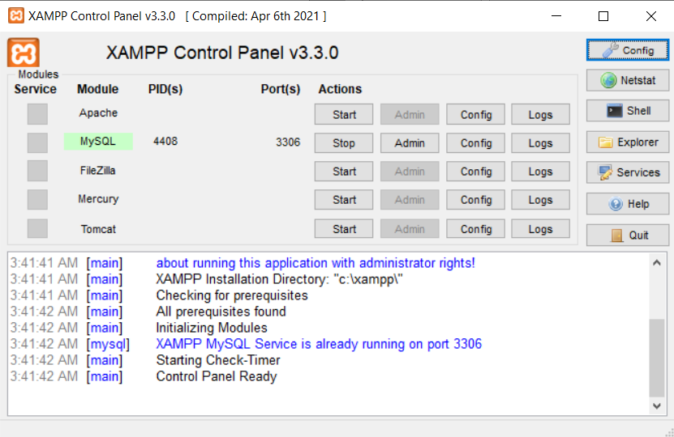

1. IMPORT FILE CSDL CÓ SẴN

Nếu có sẵn file cơ sở dữ liệu .sql thì không cần tạo CSDL mà thực hiện import như sau:

Tại cửa sổ trình duyệt, gõ localhost:80

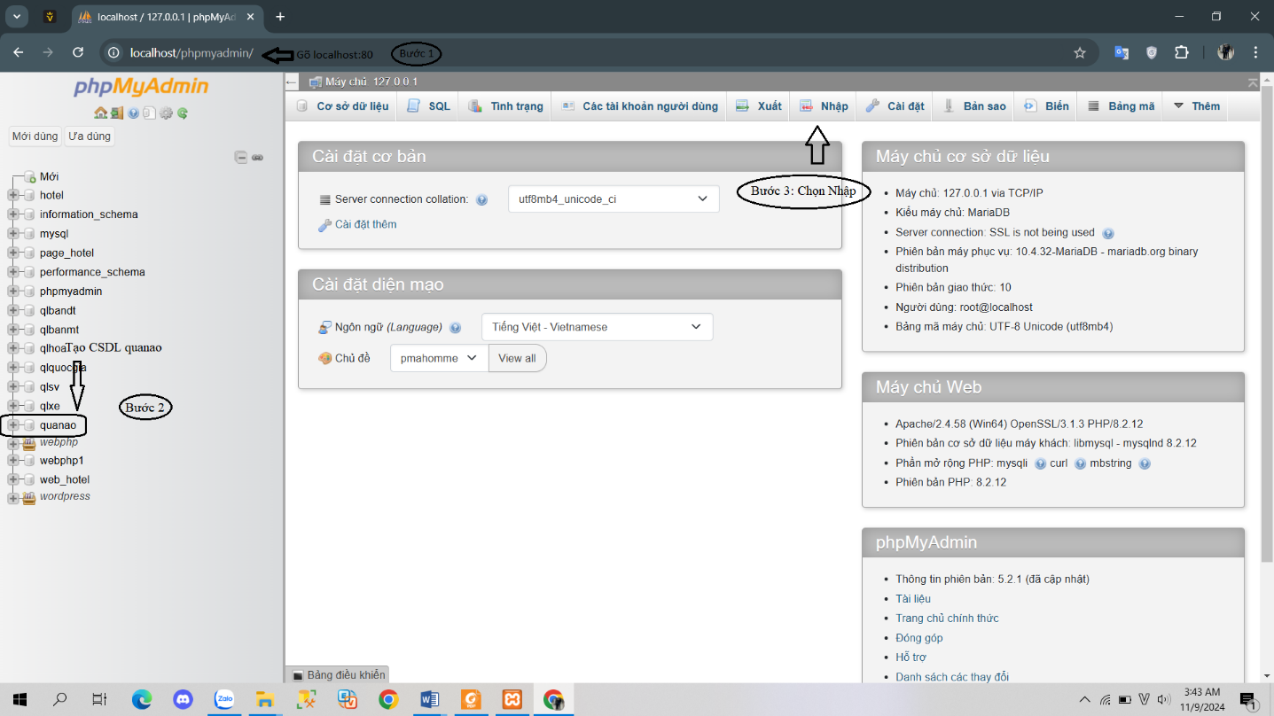

Sau đó chọn Choose file để import file **quanao.sql**

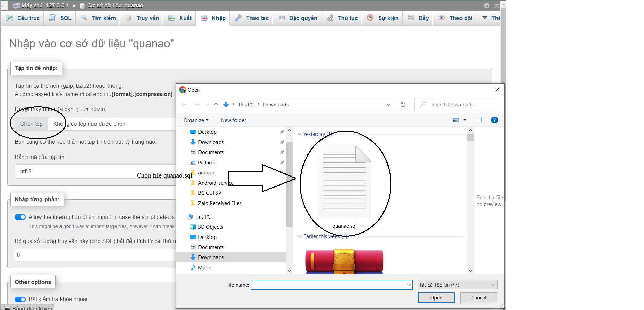

Rồi chọn đường dẫn đến tệp **quanao.sql** được cung cấp

1. **TẠO CÁC FILE .PHP ĐỂ KẾT NỐI VÀ THAO TÁC VỚI CSDL**
   1. ***Cài đặt phần mềm để viết PHP: Sublime Text hoặc VS code***
   2. ***Tạo các file .PHP như sau trong thư mục C:\xampp\htdocs\Android_service***

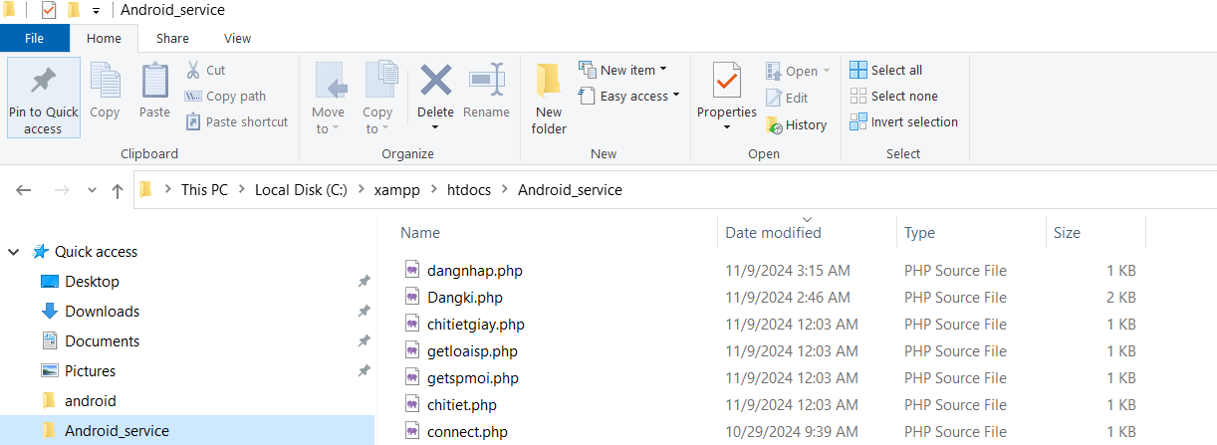

Nội dung các file .php lần lượt như sau:

(1). File **connect.php**

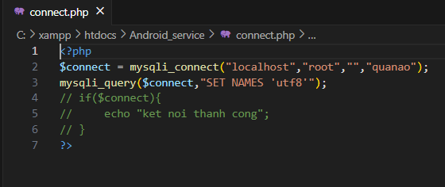

(2) file **getloaisp.php**

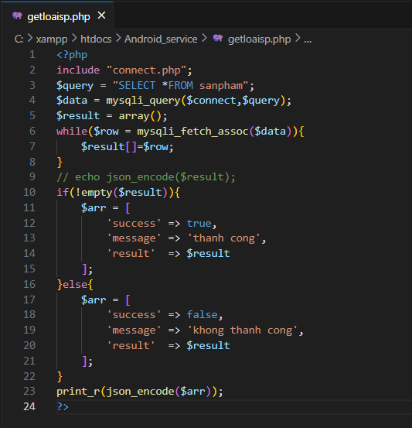

(3) File **getspmoi.php**

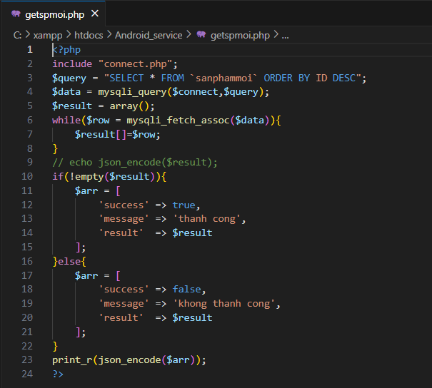

(4) File **chitiet.php**

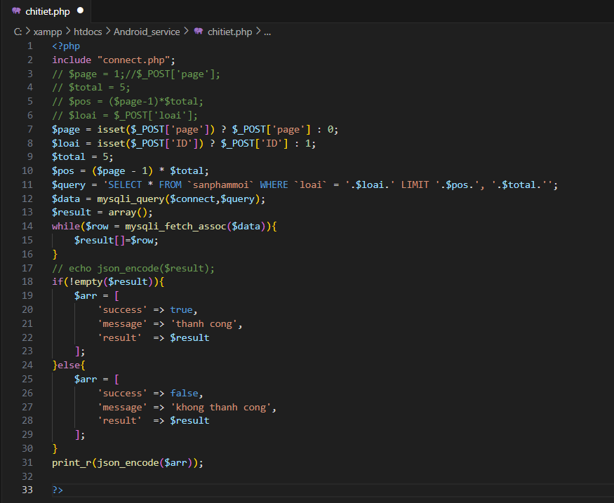

1. **Tạo dự án trong Android studio**
   1. ***Tạo 1 dự án trên Android Studio***

Khởi động Android Studio, chọn File → New → New Project . Chọn Activity, trong hình mình chọn Empty Views Activity (Việc lựa chọn Activity nào còn tùy thuộc vào mục đích phát triển ứng dụng) → sau đó chọn Next

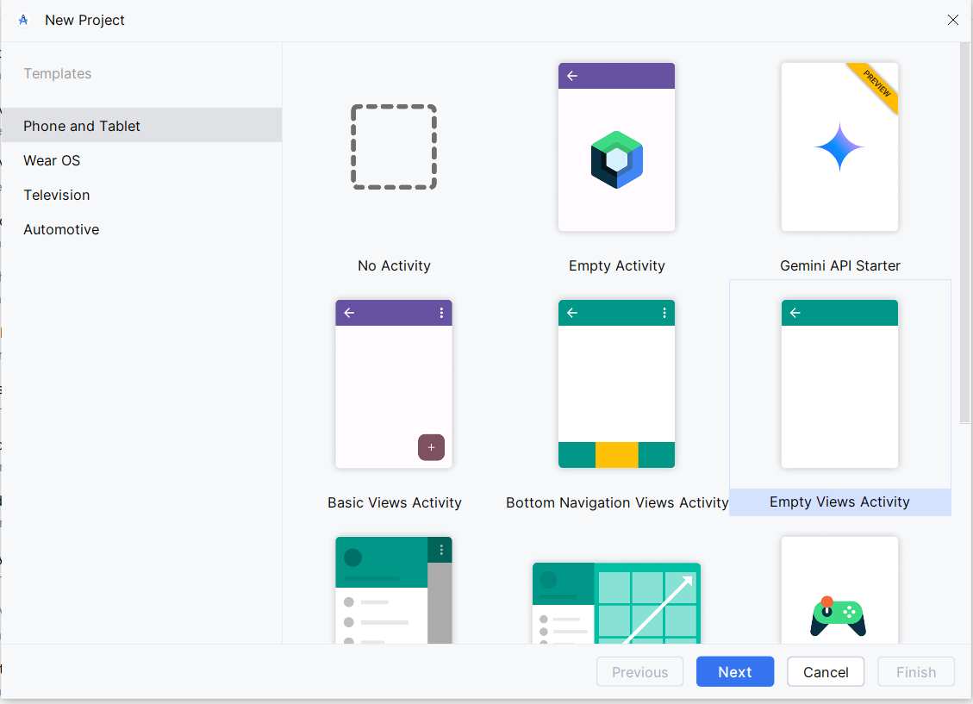

Bước tiếp theo có tên là Configure your project. Mục đích muốn người dùng khai báo một số thông tin về project. Người dùng cần điền thông tin như hình bên dưới.

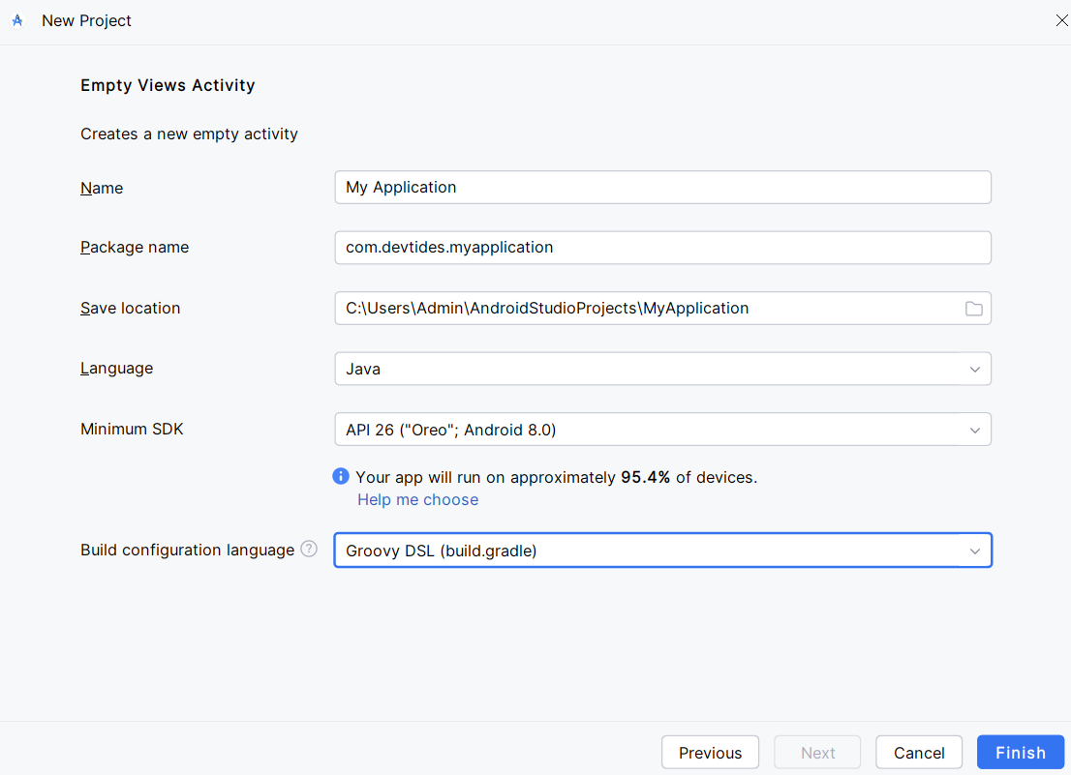

Name: là tên của ứng dụng, tên này xuất hiện ở màn hình của thiết bị android khi người dùng cài đặt ứng dụng lên đó.

Package name: là tên package của ứng dụng . Ngoài ra thì với Android, package còn là định danh cho từng ứng dụng nữa.

Save location: Là đường dẫn đến thư mục chứa project, người dùng có thể để mặc định hoặc tạo đường dẫn đến nơi tùy thích trong ổ cứng.

Language: ngôn ngữ dùng để viết ứng dụng. Có hai ngôn ngữ đó là java và Kotlin.

Minimum SDK: mục này báo cho hệ thống biết ứng dụng được tạo ra sẽ hỗ trợ ngược lại tối đa đến hệ điều hành cũ nhất nào.

Sau khi tạo thành công project, sẽ được kết quả như hình bên dưới

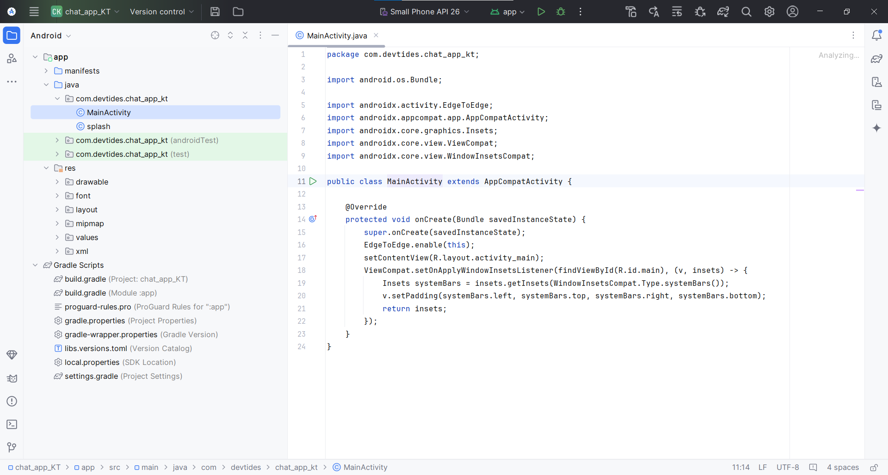

* 1. ***Thêm thư viện***

Include các thư viện cần thiết: Tìm đến tệp **build.gradle**

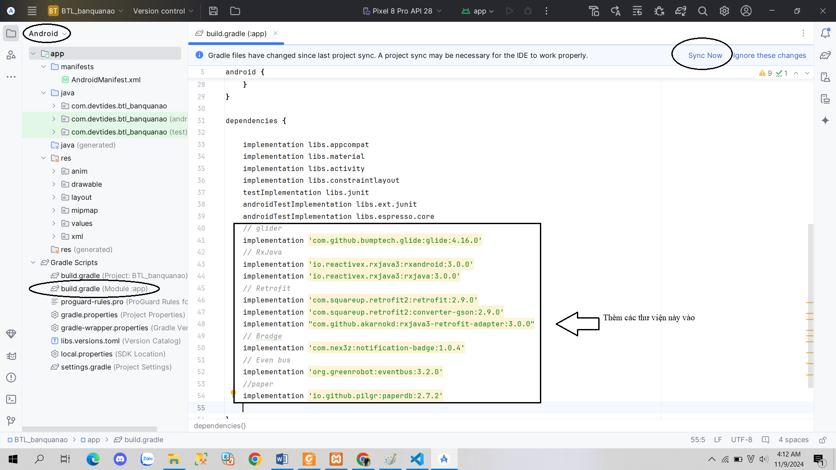

* 1. ***Thêm kết nối***

***Tại AndroidManifest.xml:***

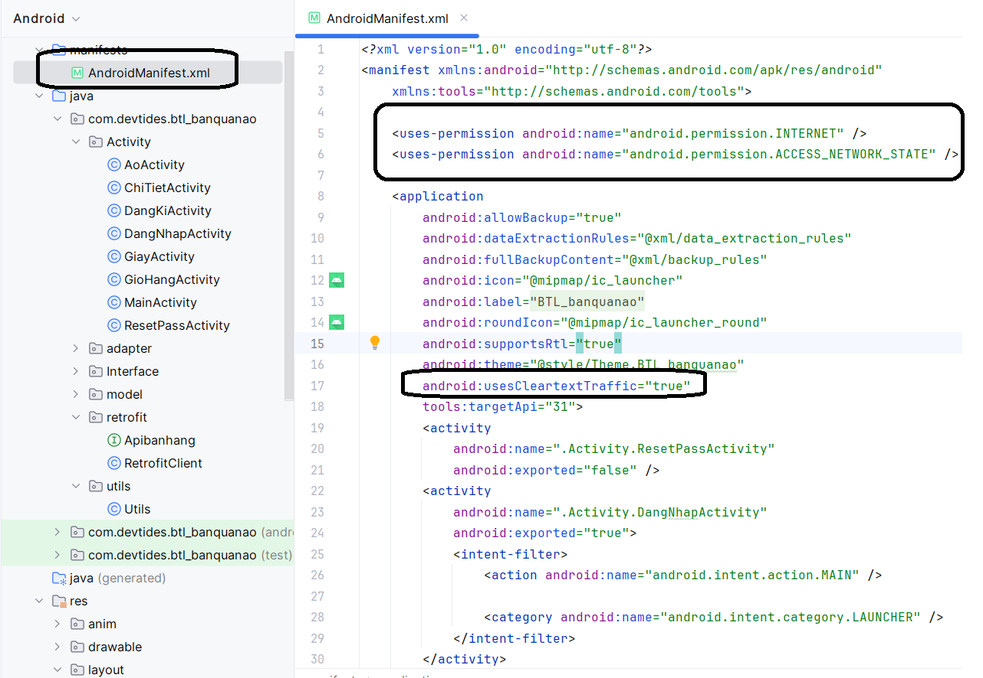

* 1. ***Thiết kế giao diện cho màn hình chính Mainactivity***

Bỏ thanh Action bar ở màn hình chính đi

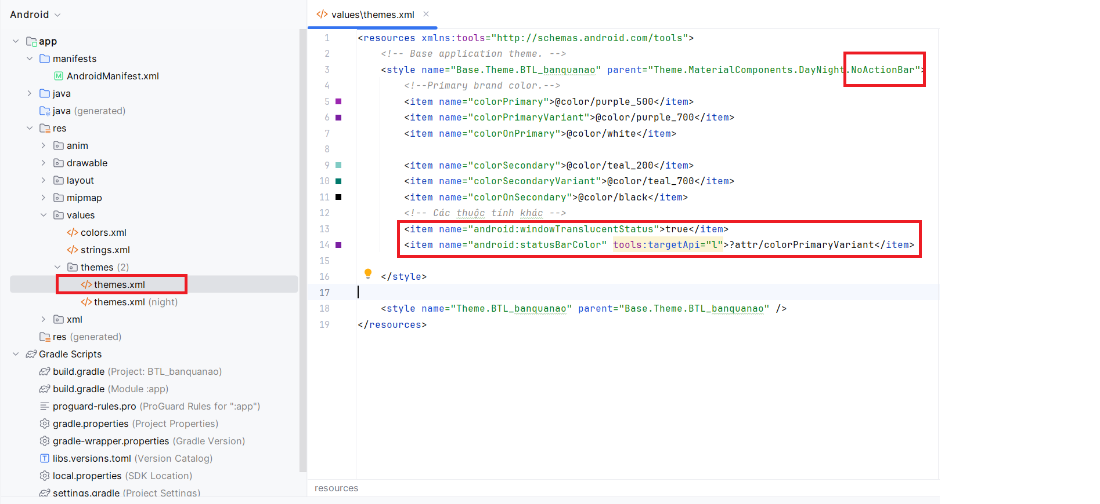

Sử dụng **WindowTranslucentStatus = true** để giúp thanh trạng thái ở đầu màn hình trở nên bán trong suốt,cho phép nội dung ứng dụng hiển thị bên dưới. Khiến cho giao diện liền mạch hơn.

Thêm màu cho ứng dụng:

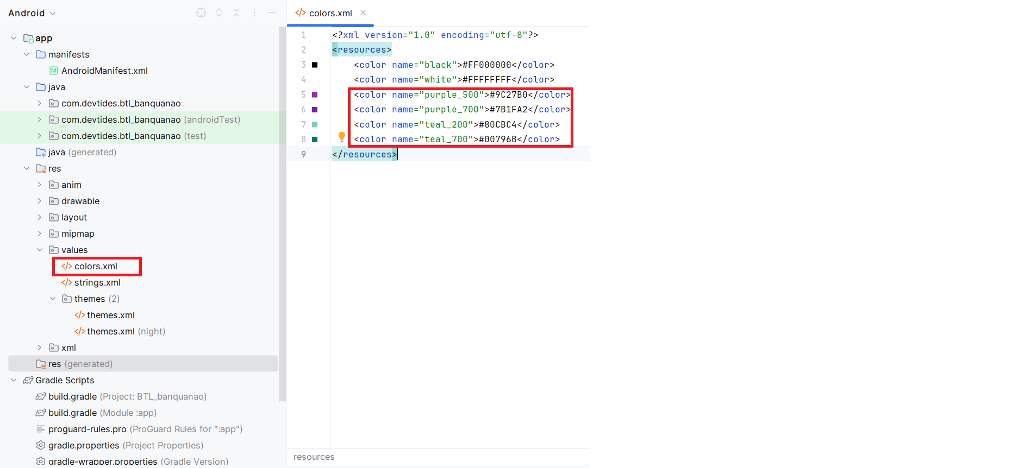

Thiết kế giao diện màn hình chính:

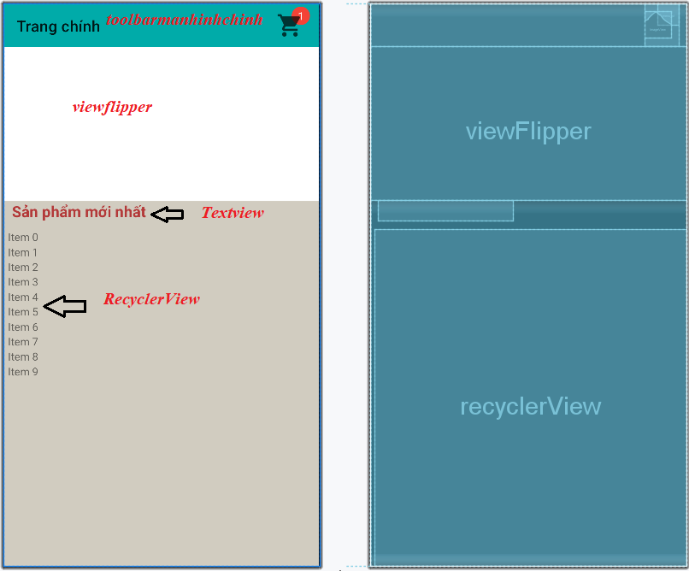

Viết mã cho trang ***activity_main.xml***

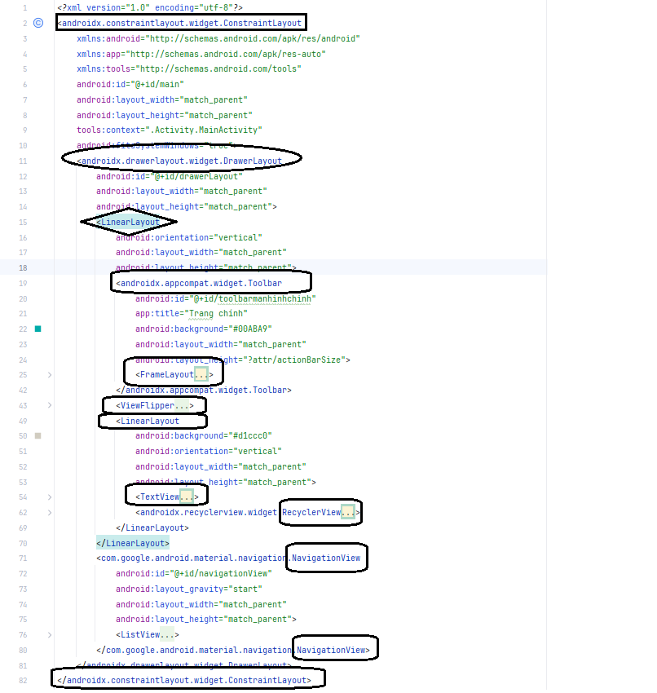

Giao diện của màn hình chính sẽ như sau:

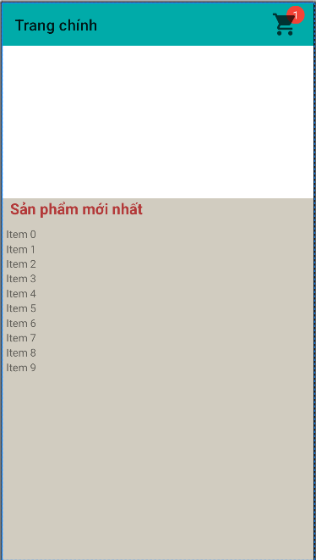

Viết code cho file **Main_Activity.java**

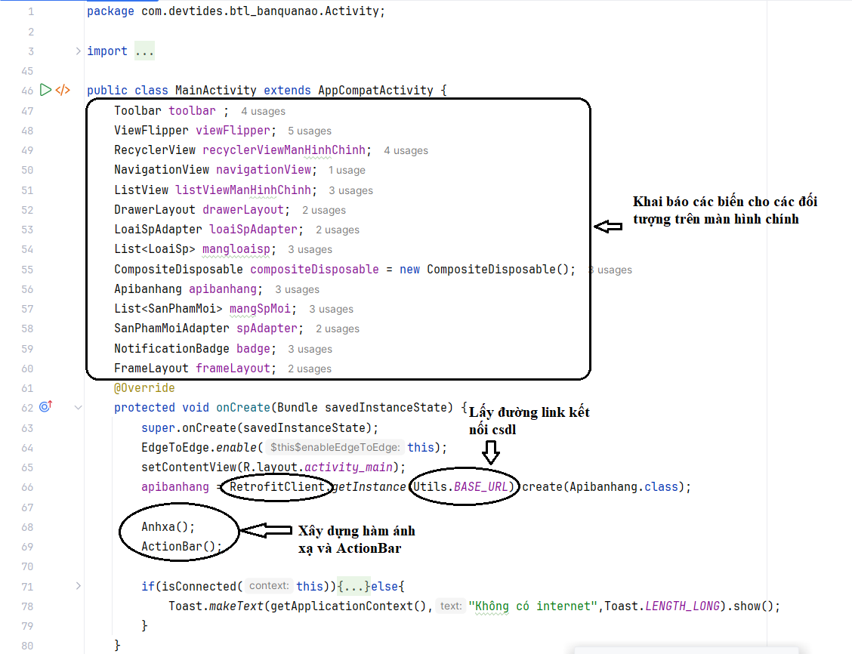

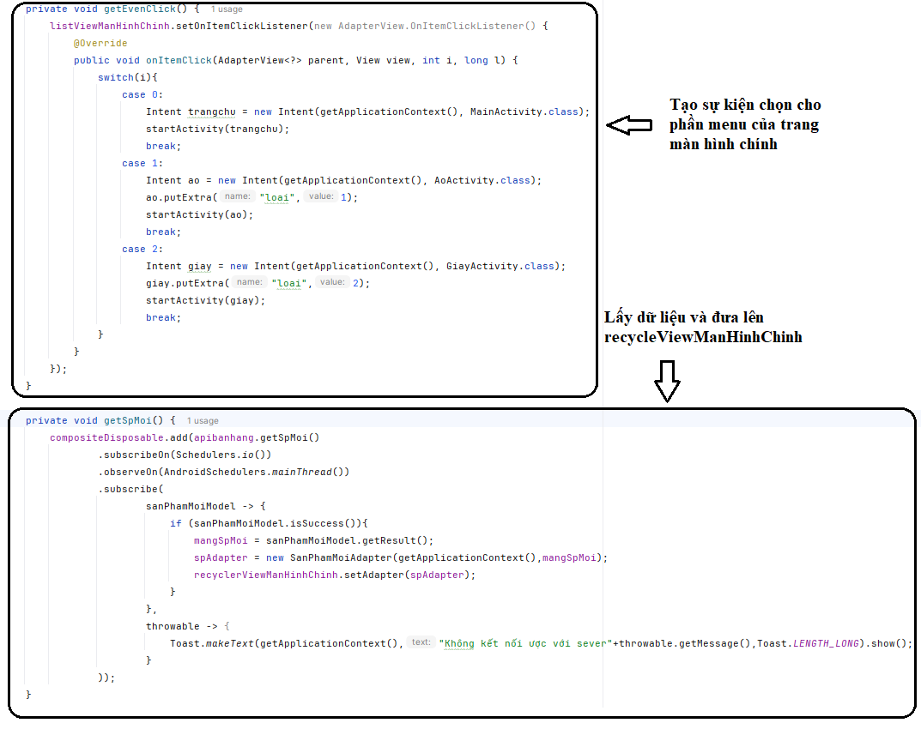

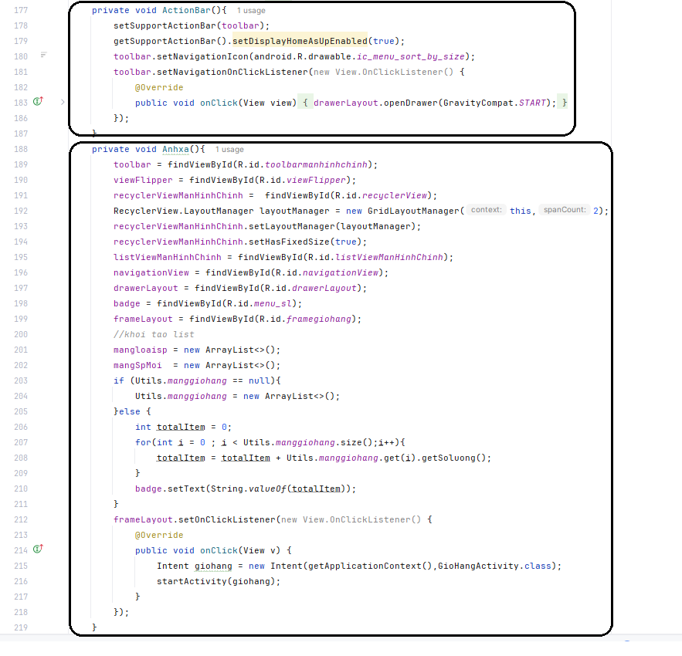

* 1. ***Tạo animation hình ảnh chuyển động trên viewflipper***

Nhấn phải chuột tại thư mục res, chọn new-> directory để tạo thư mục mới tên là anim

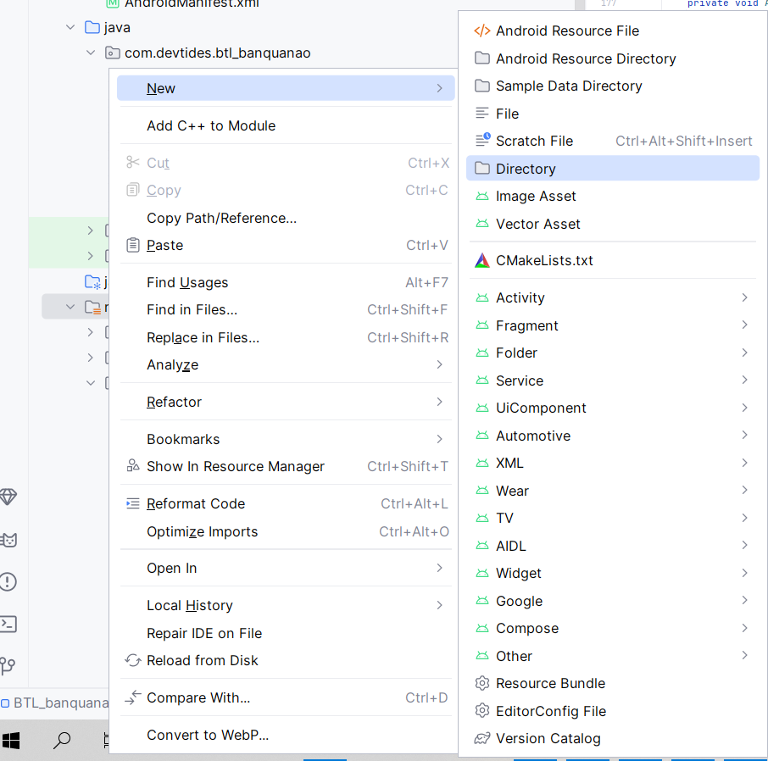

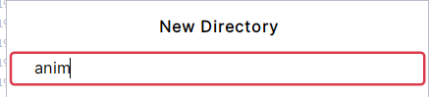

Nhấn phải chuột tại thư mục mới tạo, rồi chọn new-animtion Resource file, đặt tên file là **slide_in_right,slide_out_right**

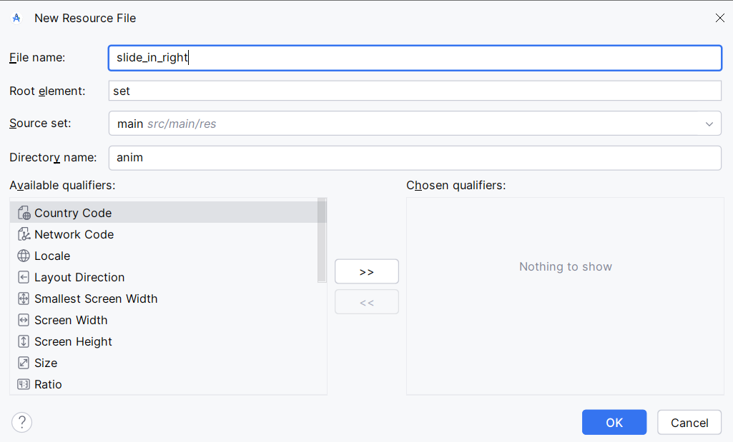

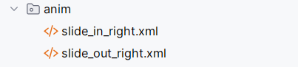

***Nhập nội dung cho file slide_in_right***

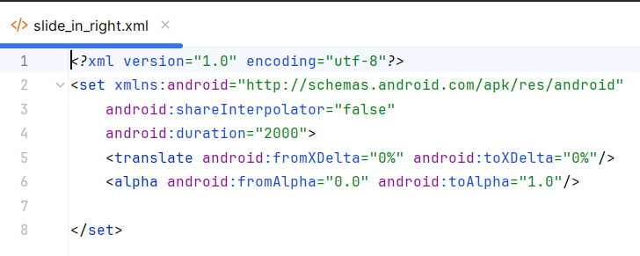

***Nhập nội dung cho file slide_out_right***

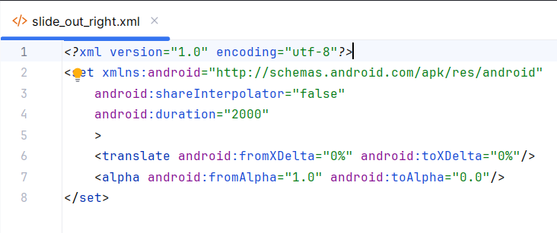

***Thêm hàm xử lý cho VewFlipper vào file Main_Activity.java***

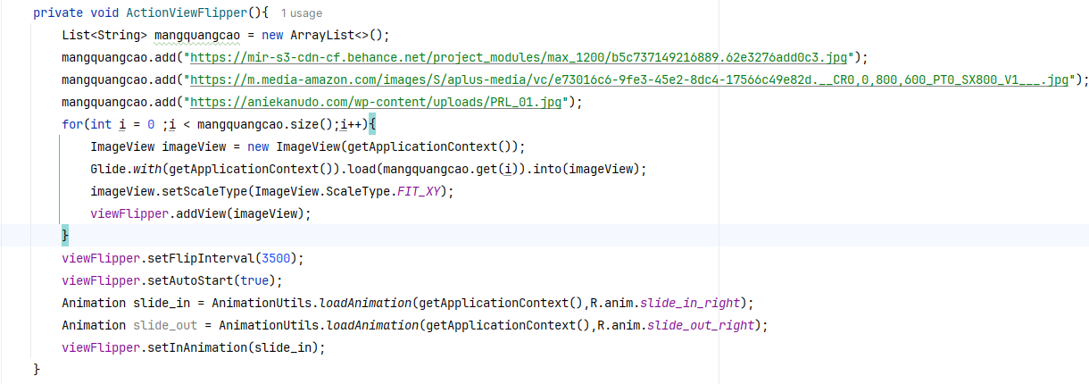

Chạy App và quan sát sự chuyển động của các hình ảnh trên Viewflipper của giao diện chính.

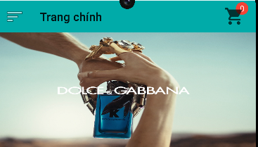



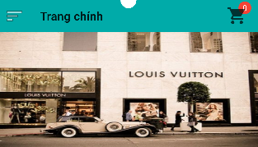

* 1. ***Tổ chức lại cây thư mục của project***

Tạo các packet mới trong thư mục java theo hướng dẫn sau:

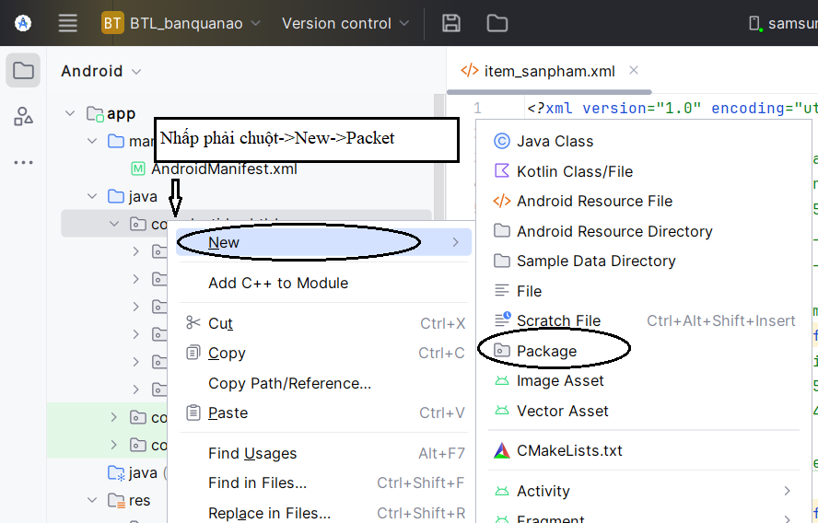

Đặt tên packet thứ nhất là activity

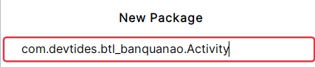

Tương tự tạo thêm các packet adapter,interface, model,retrofit, ultils

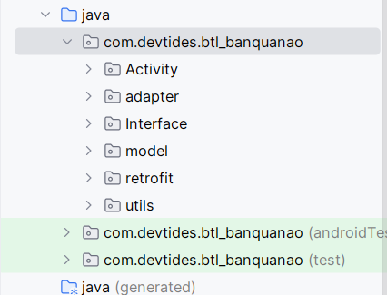

Sau đó kéo file Main_Activity.java vào packet Activity

* 1. ***Viết code cho phần menu màn hình chính***

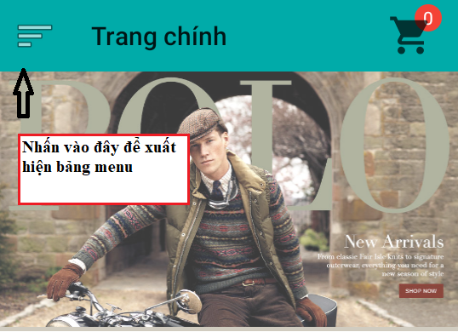

***Thêm hàm xử lý cho NavigationView vào file Main_Activity.java***

* **Thiết lập ActionBar:**

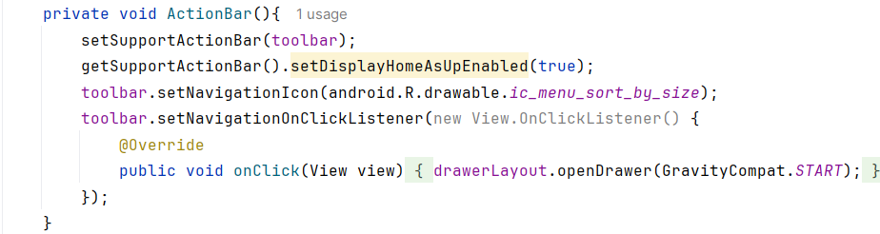

* Thêm hàm **getLoaiSanPham()** để lấy danh sách các loại sản phẩm từ API, sau đó hiển thị danh sách này lên **listViewManHinhChinh.**

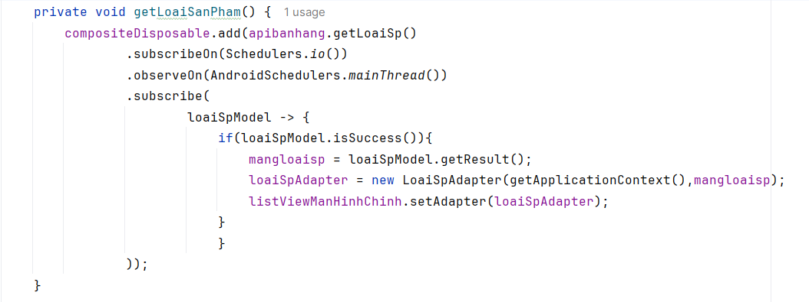

* Ở phần hàm ánh xạ

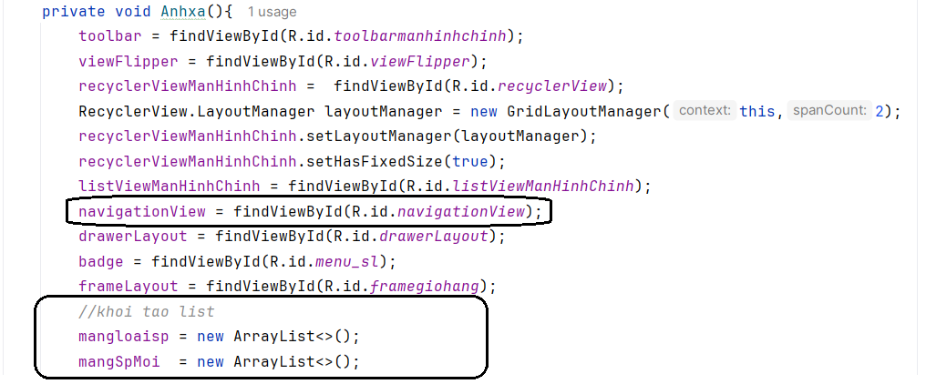

* Tại thư mục layout tạo mới 1 file **item_sanpham** để thiết kế layout cho menu loại sản phẩm.

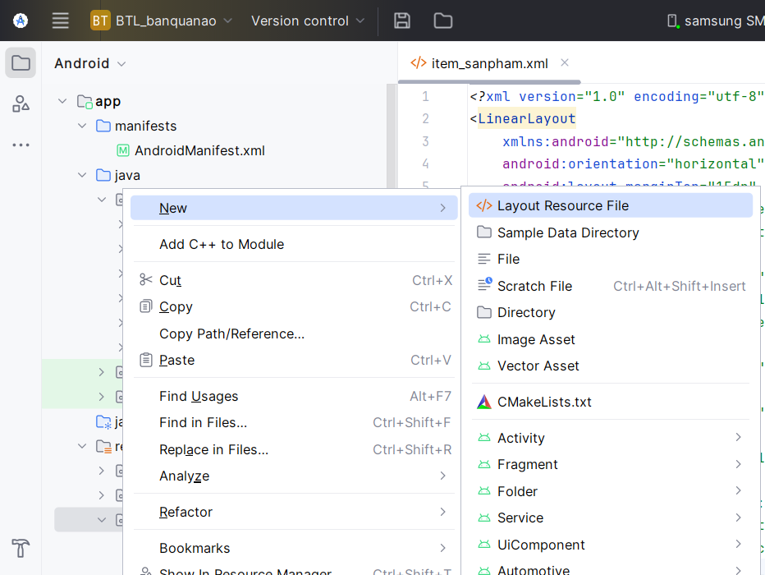

Nội dung và giao diện của layout item_sanpham

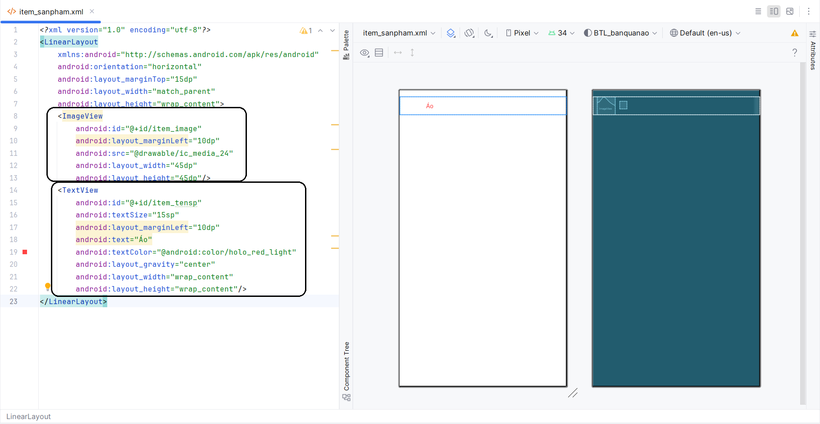

* Tạo class LoaiSpAdapter ở packet model để khai báo các thuộc tính và phương thức để quản lý thông tin của loại sản phẩm.

Sau đó viết code cho class như sau.Khai báo 3 thuộc tính cho class:

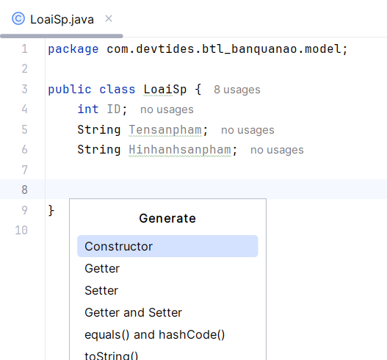

Tạo hàm tạo trong class: Nhấn phải chuột tại vùng trống của class-> chọn Generate->Constructor

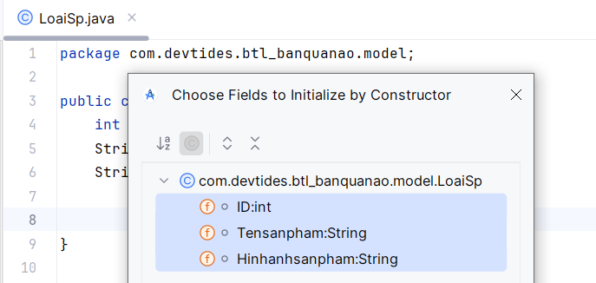

Rồi chọn tất cả các thuộc tính của class để thêm vào hàm tạo

Tương tự tạo phương thức Getter,Setter cho các thuộc tính.

Nội dung file LoaiSp.java.

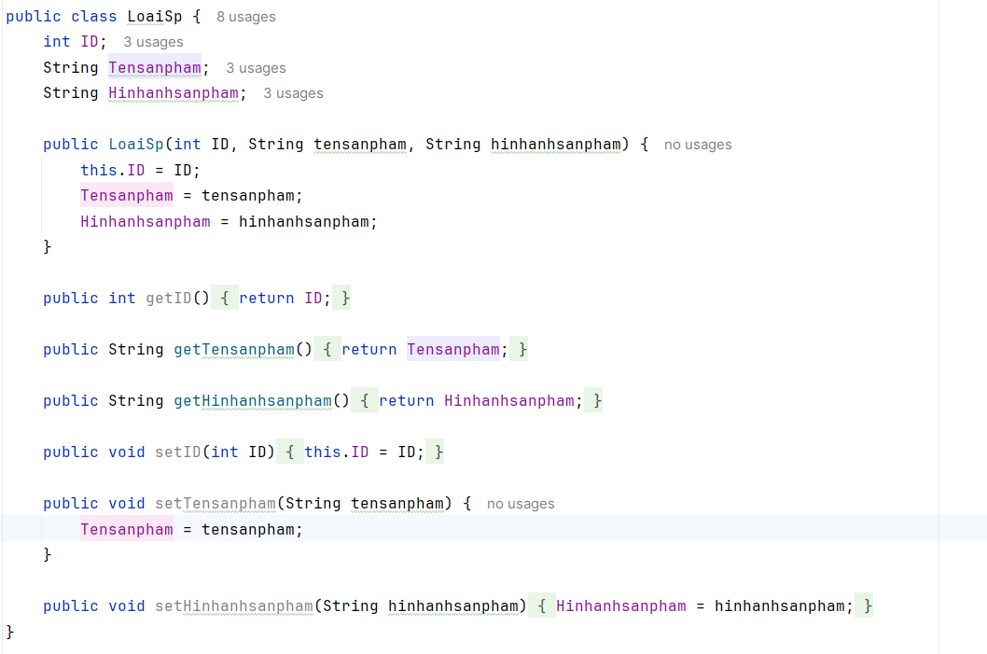

Trong thư mục Adapter,tạo 1 class đặt tên là LoaiSpAdapter.java.

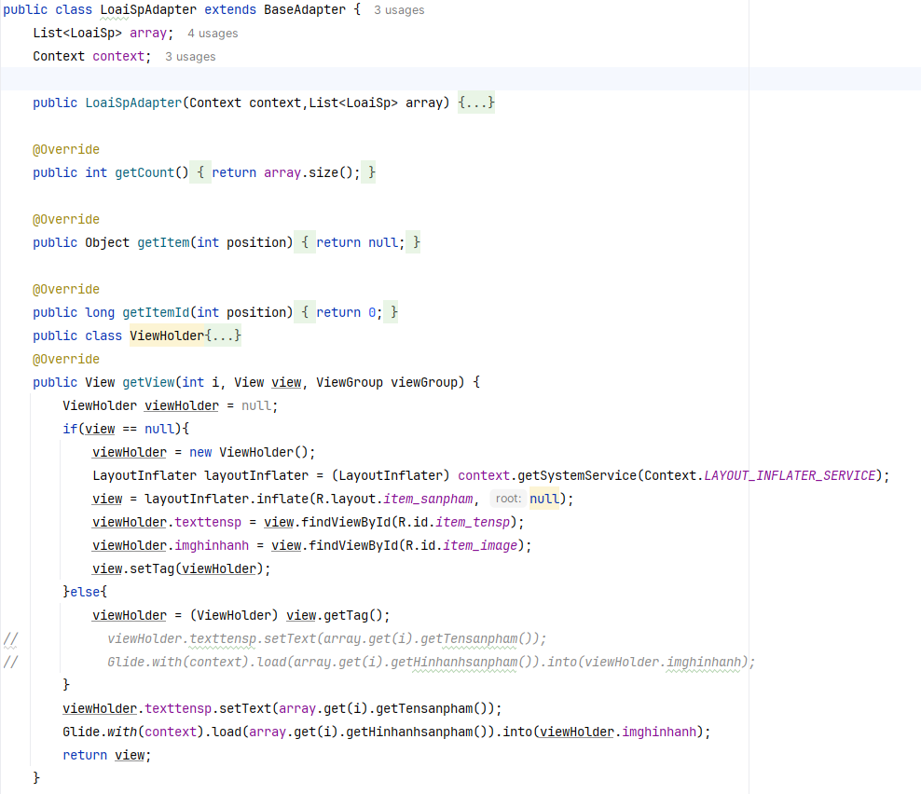

Tạo 1 class **Utils.java** trong packet utils để lấy link kết nối :

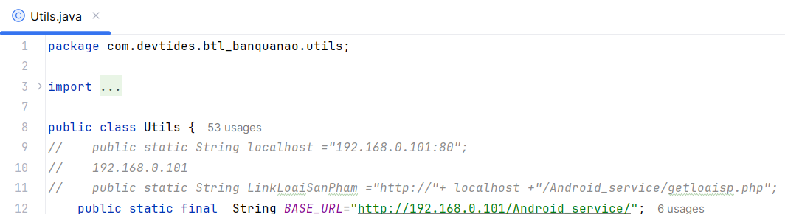

Tạo 1 interface **Apibanhang** trong packet retrofit để lấy dữ liệu:

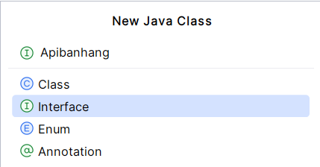

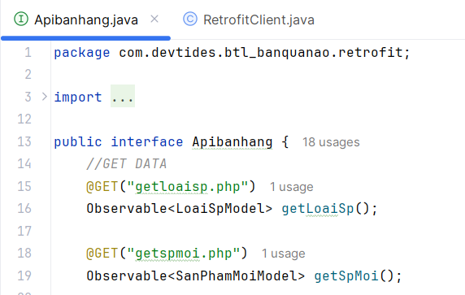

Tạo 1 class RetrofitClient.java để tích hợp thư viện Retrofit trong ứng dụng Android, đảm bảo khả năng tái sử dụng và quản lý hiệu suất.

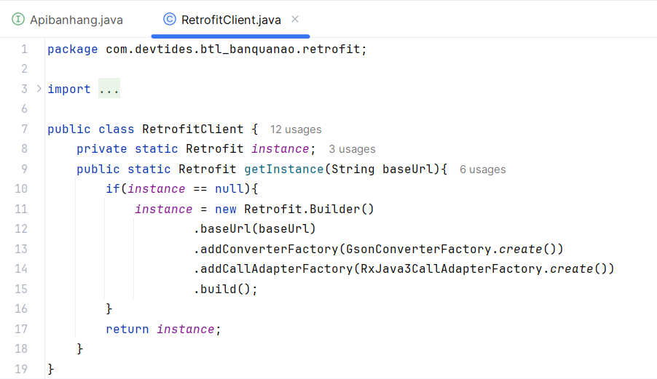

* 1. ***Đổ dữ liệu lên RecycleView Sản phẩm mới nhất***

**Tạo các Class trong các packet**

Lần lượt tạo các Class trong các packet:

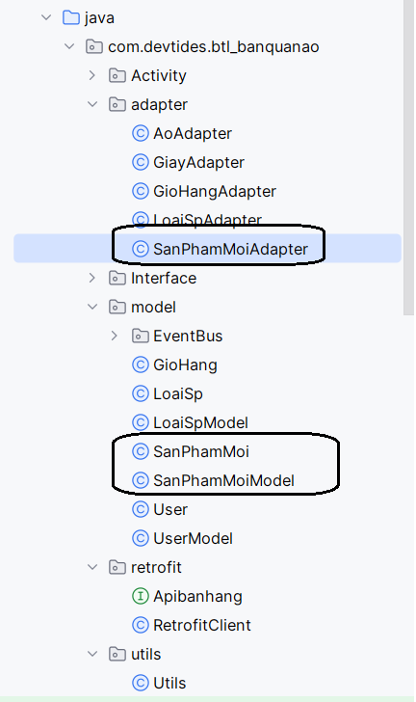

* Tạo SanPhamMoi
* Tạo SanPhamMoiModel
* Tạo SanPhamMoiAdapter
* **Class SanPhamMoi**  
  public class SanPhamMoi implements Serializable {  
   int ID;  
   String tensp;  
   String giasp;  
   String hinhanh;  
   String mota;  
   int loai;  
   public int getID() {return ID; }  
   public void setID(int ID) {this.ID = ID;}  
   public String getTensp() {return tensp;}  
   public void setTensp(String tensp) {this.tensp = tensp;}  
   public String getGiasp() {return giasp; }  
   public void setGiasp(String giasp) {this.giasp = giasp; }  
   public String getHinhanh() {return hinhanh; }  
   public void setHinhanh(String hinhanh) {this.hinhanh = hinhanh;}  
   public String getMota() {return mota;}  
   public void setMota(String mota) {this.mota = mota;}  
   public int getLoai() {return loai; }  
   public void setLoai(int loai) {this.loai = loai;}  
  }
* **SanPhamMoiModel**  
    
  public class SanPhamMoiModel {  
   boolean success;  
   String message;  
   List<SanPhamMoi> result;  
   public boolean isSuccess() {return success;}  
   public void setSuccess(boolean success) {this.success = success;}  
   public String getMessage() {return message;}  
   public void setMessage(String message) {this.message = message;}  
   public List<SanPhamMoi> getResult() {return result;}  
   public void setResult(List<SanPhamMoi> result) {this.result =result;

}  
}

* **SanPhamMoiAdapter**

public class SanPhamMoiAdapter extends RecyclerView.Adapter<SanPhamMoiAdapter.MyViewHolder> {  
 Context context;  
 List<SanPhamMoi> array;  
 public SanPhamMoiAdapter(Context context, List<SanPhamMoi> array) {  
 this.context = context;  
 this.array = array;}  
 @NonNull  
 @Override  
 public MyViewHolder onCreateViewHolder(@NonNull ViewGroup parent, int viewType) {  
View item =LayoutInflater.*from*(parent.getContext()).inflate

(R.layout.*item_sp_moi*,parent,false); return new MyViewHolder(item);  
 }  
 @Override  
 public void onBindViewHolder(@NonNull MyViewHolder holder, int position) {SanPhamMoi sanPhamMoi = array.get(position);  
 holder.txtten.setText(sanPhamMoi.getTensp());  
 DecimalFormat decimalFormat = new DecimalFormat("###,###,###");  
 holder.txtgia.setText("Giá: "+decimalFormat.format(Double.*parseDouble*

(sanPhamMoi.getGiasp()))+" VNĐ");  
 Glide.*with*(context).load(sanPhamMoi.getHinhanh()).into(holder.imghinhanh);  
 holder.setItemClickListener(new ItemClickListener() {  
 @Override  
 public void onClick(View view, int pos, boolean isLongClick) {  
 if (!isLongClick){Intent intent = new Intent(context, ChiTietActivity.class);  
 intent.putExtra("chitiet",sanPhamMoi);  
 intent.addFlags(Intent.*FLAG_ACTIVITY_NEW_TASK*);  
 context.startActivity(intent);  
 }  
 }  
 });  
 }  
 @Override  
 public int getItemCount() {return array.size();}  
 public class MyViewHolder extends RecyclerView.ViewHolder implements View.OnClickListener {  
 TextView txtgia,txtten;  
 ImageView imghinhanh;  
 private ItemClickListener itemClickListener;  
 public MyViewHolder(@NonNull View itemView) {  
 super(itemView);  
 txtgia = itemView.findViewById(R.id.*itemsp_gia*);  
 txtten = itemView.findViewById(R.id.*itemsp_ten*);  
 imghinhanh = itemView.findViewById(R.id.*itemsp_image*);  
 itemView.setOnClickListener(this);  
 }  
 public void setItemClickListener(ItemClickListener itemClickListener) {  
 this.itemClickListener = itemClickListener;  
 }  
 @Override  
 public void onClick(View v) {  
 itemClickListener.onClick(v,getAdapterPosition(),false);  
 }  
 }  
}

* **Tạo layout resource file item_sp_moi.xml**

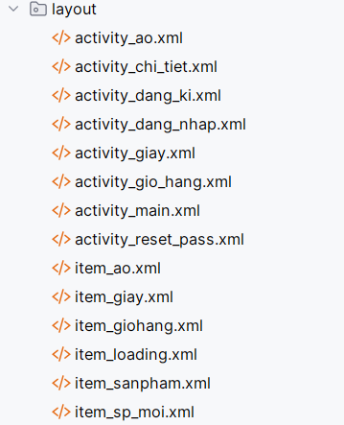

**Cửa sổ design**

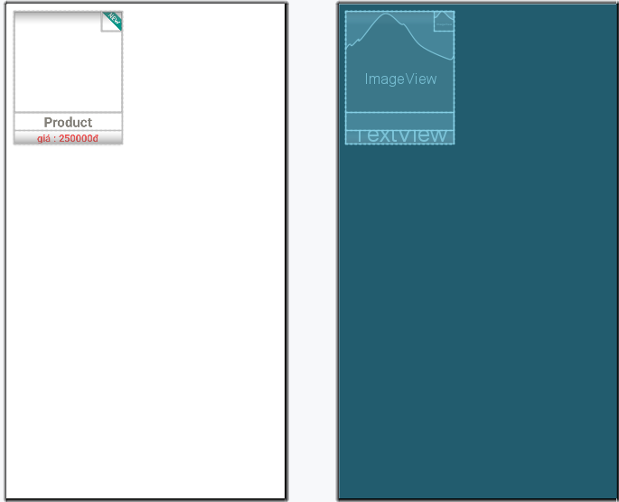

**Code của item_sp_moi:**

*<?*xml version="1.0" encoding="utf-8"*?>*<androidx.cardview.widget.CardView  
 xmlns:android="http://schemas.android.com/apk/res/android"  
 xmlns:app="http://schemas.android.com/apk/res-auto"  
 android:elevation="8dp"  
 app:cardCornerRadius="4dp"  
 android:layout_width="160dp"  
 android:layout_height="wrap_content"  
 android:layout_margin="10dp">  
 <FrameLayout  
 android:layout_width="match_parent"  
 android:layout_height="match_parent">  
 <LinearLayout  
 android:orientation="vertical"  
 android:layout_width="match_parent"  
 android:layout_height="match_parent">  
 <ImageView  
 android:id="@+id/itemsp_image"  
 android:src="@drawable/ic_media_24"  
 android:layout_width="match_parent"  
 android:layout_height="150dp"/>  
 <TextView  
 android:id="@+id/itemsp_ten"  
 android:text="Product"  
 android:textSize="20sp"  
 android:textStyle="bold"  
 android:gravity="center"  
 android:textColor="#84817a"  
 android:layout_width="match_parent"  
 android:layout_height="wrap_content"/>  
 <TextView  
 android:id="@+id/itemsp_gia"  
 android:text="giá : 250000đ"  
 android:textSize="15sp"  
 android:textColor="@android:color/holo_red_light"  
 android:textStyle="bold"  
 android:gravity="center"  
 android:layout_width="match_parent"  
 android:layout_height="wrap_content"/>  
 </LinearLayout>  
 *<!-- Icon overlay -->* <ImageView  
 android:src="@drawable/iconnew_h512"  
 android:layout_width="30dp"  
 android:layout_height="30dp"  
 android:layout_gravity="top|right"  
 />  
 </FrameLayout>  
</androidx.cardview.widget.CardView>

* **Tại file Main_Activity.class thêm code để hiển thị sản phẩm mới nhất**

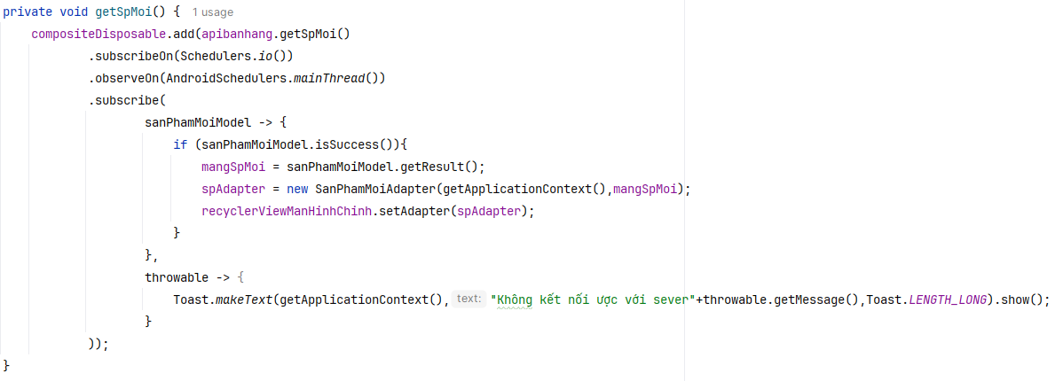

Tại hàm anhxa

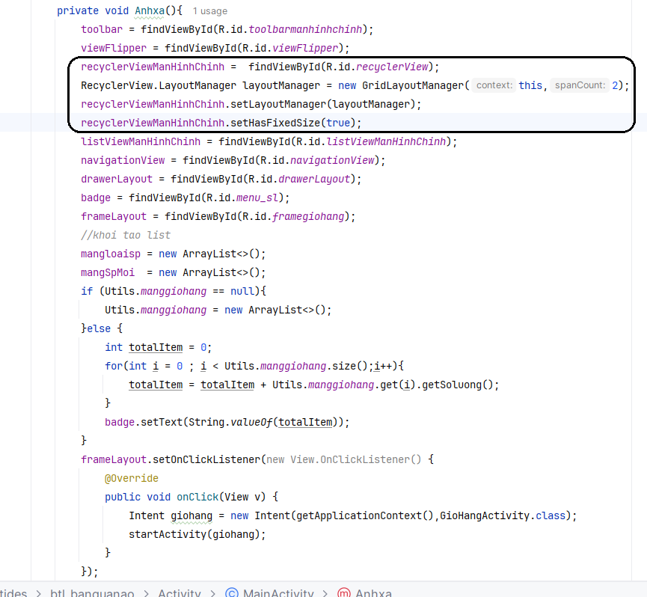

Gán id cho các biến recyclerViewManHinhChinh

Tạo 1 GridLayoutManager để hiển thị các sản phẩm trong recycleView dưới dạng lưới(hiện tại đang để hiển thị 2 cột)

* 1. ***Chuyển trang sản phẩm theo loại***

**Tạo các class trong packet như hình:**

* Tạo AoAdapter
* Tạo GiayAdapter
* Tạo AoActivity
* Tạo GiayActivity

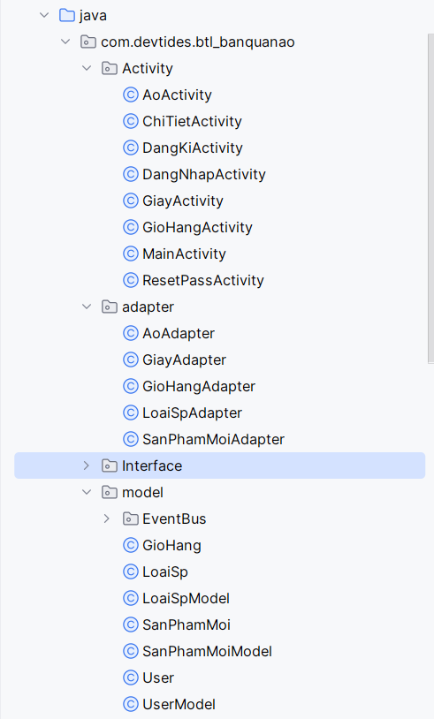

* **Class AoAdapter**

public class AoAdapter extends RecyclerView.Adapter<RecyclerView.ViewHolder> {  
 Context context;  
 List<SanPhamMoi> array;  
 private static final int *VIEW_TYPE_DATA* = 0;  
 private static final int *VIEW_TYPE_LOADING* = 1;  
 public AoAdapter(Context context, List<SanPhamMoi> array) {  
 this.context = context;  
 this.array = array;  
 }

@NonNull  
@Override  
public MyViewHolder onCreateViewHolder(@NonNull ViewGroup parent, int viewType) {  
View view =LayoutInflater.*from*(parent.getContext()).inflate(R.layout.*item_ao*,

parent,false);  
 return new MyViewHolder(view);  
 }

@Override  
 public void onBindViewHolder(@NonNull RecyclerView.ViewHolder holder, int position) {

SanPhamMoi sanPham = array.get(position);  
 myViewHolder.tensp.setText(sanPham.getTensp().trim());  
 DecimalFormat decimalFormat = new DecimalFormat("###,###,###");  
 myViewHolder.giasp.setText("Giá: "+decimalFormat.format(Double.*parseDouble*(sanPham.getGiasp()))+" VNĐ");  
 myViewHolder.mota.setText(sanPham.getMota());  
*// myViewHolder.idao.setText(sanPham.getID() + "");* Glide.*with*(context).load(sanPham.getHinhanh()).into(myViewHolder.hinhanh);

}   
}

public int getItemCount() {  
 return array.size();  
}  
public class MyViewHolder extends RecyclerView.ViewHolder {  
 TextView tensp,giasp,mota;  
 ImageView hinhanh;  
 public MyViewHolder(@NonNull View itemView) {  
 super(itemView);  
 tensp = itemView.findViewById(R.id.*itemao_ten*);  
 giasp = itemView.findViewById(R.id.*itemao_gia*);  
 mota = itemView.findViewById(R.id.*itemao_mota*);hinhanh = itemView.findViewById(R.id.*itemao_image*);  
 }  
 }

* **Class AoActivity**

public class AoActivity extends AppCompatActivity {  
 Toolbar toolbar;  
 RecyclerView recyclerView;  
 Apibanhang apibanhang;  
 CompositeDisposable compositeDisposable = new CompositeDisposable();  
 int page = 1;  
 int loai;  
 AoAdapter adapterao;  
 List<SanPhamMoi> sanPhamMoiList;  
 @Override  
 protected void onCreate(Bundle savedInstanceState) {  
 super.onCreate(savedInstanceState);  
 setContentView(R.layout.*activity_ao*);  
 apibanhang = RetrofitClient.*getInstance*(Utils.*BASE_URL*).create(Apibanhang.class);  
 loai = getIntent().getIntExtra("loai",1);  
 Anhxa();  
 ActionToolBar();  
 getData();  
 }  
 private void getData() {  
 compositeDisposable.add(apibanhang.getAo(page,loai)  
 .subscribeOn(Schedulers.*io*())  
 .observeOn(AndroidSchedulers.*mainThread*())  
 .subscribe(  
 sanPhamMoiModel -> {  
 if(sanPhamMoiModel.isSuccess()) {  
 sanPhamMoiList = sanPhamMoiModel.getResult();  
 adapterao = new AoAdapter(getApplicationContext(), sanPhamMoiList);  
 recyclerView.setAdapter(adapterao);

}  
},  
throwable -> {  
Toast.*makeText*(getApplicationContext(),"Không kết nối sever",Toast.*LENGTH_LONG*).show();  
}));  
}  
 private void ActionToolBar() {  
 setSupportActionBar(toolbar);  
 getSupportActionBar().setDisplayHomeAsUpEnabled(true);  
 toolbar.setNavigationOnClickListener(new View.OnClickListener() {  
 @Override  
 public void onClick(View v) {  
 finish();  
 }  
 });  
 }  
  
 private void Anhxa() {  
 toolbar = findViewById(R.id.*toolbar*);  
 recyclerView = findViewById(R.id.*recyclerView_Ao*);  
 recyclerView.LayoutManager layoutManager = new LinearLayoutManager(this);  
 recyclerView.setLayoutManager(layoutManager);  
 recyclerView.setHasFixedSize(true);  
 sanPhamMoiList = new ArrayList<>();  
 }  
 @Override  
 protected void onDestroy(){  
 compositeDisposable.clear();  
 super.onDestroy();  
 }  
}

* **Tương tự tạo và viết code cho GiayAdapter,GiayActivity.**
* **Tạo Layout Resource file activity_ao.xml,activity_giay.xml**

Giao diện áo và giày tương tự nhau.Giao diện chỉ gồm 1 toolbar và recycleView.

<androidx.constraintlayout.widget.ConstraintLayout

xmlns:android="http://schemas.android.com/apk/res/android"  
 xmlns:app="http://schemas.android.com/apk/res-auto"  
 xmlns:tools="http://schemas.android.com/tools"  
 android:id="@+id/main"  
 android:layout_width="match_parent"  
 android:layout_height="match_parent"  
 tools:context=".Activity.AoActivity"  
 android:fitsSystemWindows="true">  
 <androidx.appcompat.widget.Toolbar  
 android:id="@+id/toolbar"  
 app:title="Áo"  
 android:background="#C9218C74"  
 app:layout_constraintTop_toTopOf="parent"  
 android:layout_width="match_parent"  
 android:layout_height="?attr/actionBarSize">  
 </androidx.appcompat.widget.Toolbar>  
 <androidx.recyclerview.widget.RecyclerView  
 android:id="@+id/recyclerView_Ao"  
 android:layout_marginTop="5dp"  
 android:layout_marginStart="5dp"  
 android:layout_marginEnd="5dp"  
 app:layout_constraintTop_toBottomOf="@+id/toolbar"  
 app:layout_constraintBottom_toBottomOf="parent"  
 android:layout_width="match_parent"  
 android:layout_height="0dp"/>  
</androidx.constraintlayout.widget.ConstraintLayout>

**Cửa sổ design**

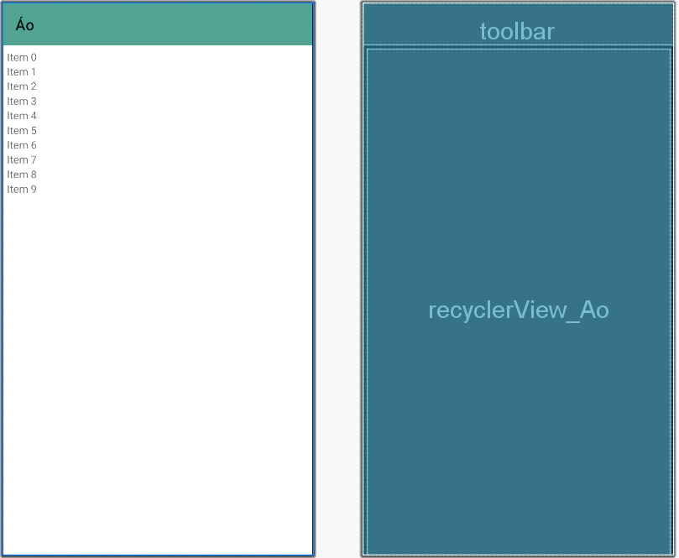

* **Class Apibanhang thêm phần lấy dữ liệu cho sản phẩm theo loại**

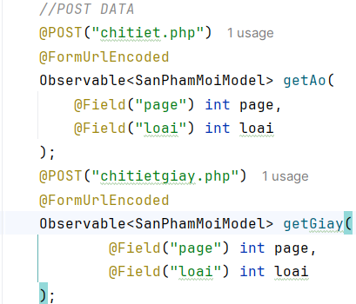

* **Class Main_Activity thêm hàm bắt sự kiện cho item_sanpham**

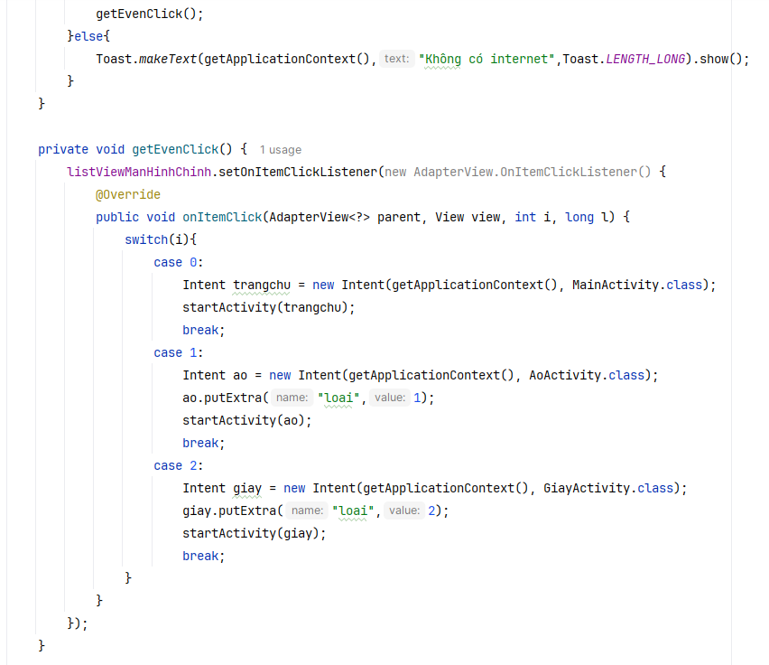

* **Chạy app và click cho item_sanpham**

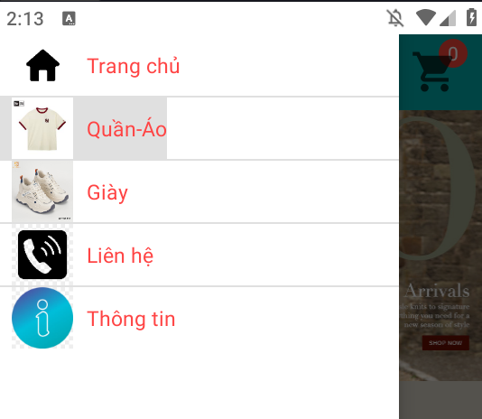

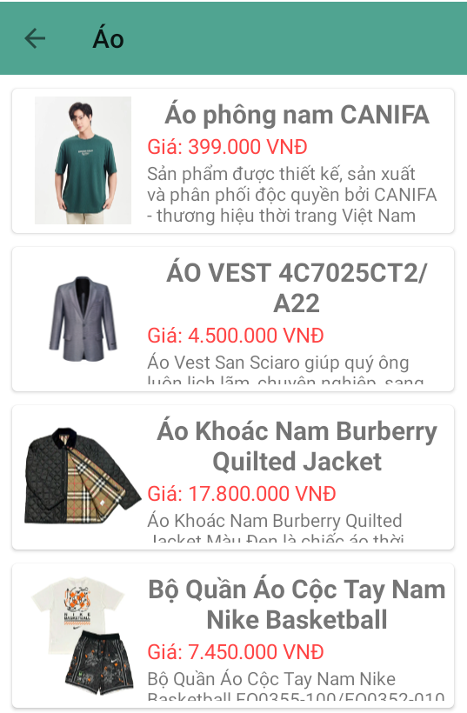

* 1. ***Trang chi tiết sản phẩm***

**Tạo các class như hình :**

**Tạo ChiTietActivity**

Tạo packet Interface : và tạo 2 class bắt sự kiện cho RecycleView chuyển màn hình. IImageClickListenner,ItemClickListenner

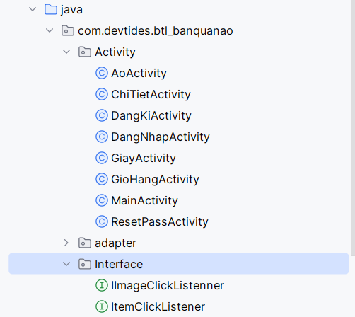

* **Interface IImageClickListenner**

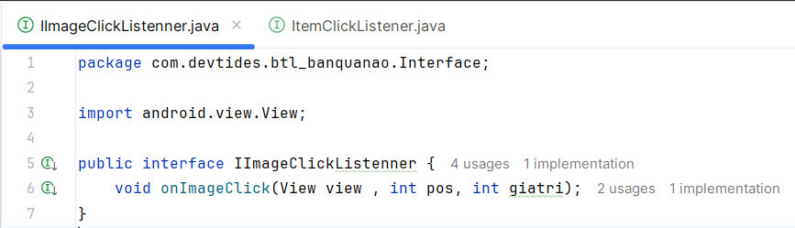

* **Interface ItemClickListenner**

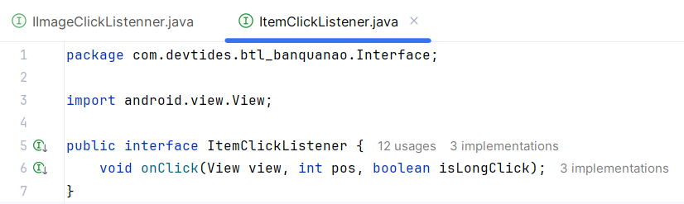

* **Class ChiTietActivity**

public class ChiTietActivity extends AppCompatActivity {  
 TextView tensp,giasp,motachitiet;  
 Button btnthem;  
 ImageView imghinhanh;  
 Spinner spinner;  
 Toolbar toolbar;  
 SanPhamMoi sanPhamMoi;  
 @Override  
 protected void onCreate(Bundle savedInstanceState) {  
 super.onCreate(savedInstanceState);  
 setContentView(R.layout.*activity_chi_tiet*);  
 initView();  
 ActionToolBar();  
 initData();  
 }

private void initData() {  
 sanPhamMoi = (SanPhamMoi) getIntent().getSerializableExtra("chitiet");  
 tensp.setText(sanPhamMoi.getTensp());  
 motachitiet.setText(sanPhamMoi.getMota());  
 Glide.*with*(getApplicationContext()).load(sanPhamMoi.getHinhanh()).into(imghinhanh);  
 DecimalFormat decimalFormat = new DecimalFormat("###,###,###");  
 giasp.setText("Giá: "+decimalFormat.format(Double.*parseDouble*(sanPhamMoi.getGiasp()))+" VNĐ");  
 Integer[] so = new Integer[]{1,2,3,4,5,6,7,8,9,10};  
 ArrayAdapter<Integer> adapterspin = new ArrayAdapter<>(this, android.R.layout.*simple_spinner_dropdown_item*,so);  
 spinner.setAdapter(adapterspin);  
}  
  
private void initView() {  
 tensp = findViewById(R.id.*txttensp*);  
 giasp = findViewById(R.id.*txtgiasp*);  
 motachitiet = findViewById(R.id.*txtmotachitiet*);  
 btnthem = findViewById(R.id.*btnthemvaogiohang*);  
 spinner = findViewById(R.id.*spinner*);  
 imghinhanh = findViewById(R.id.*imgchitiet*);  
 toolbar = findViewById(R.id.*toolbarchitiet*);  
 });  
}  
private void ActionToolBar() {  
 setSupportActionBar(toolbar);  
 getSupportActionBar().setDisplayHomeAsUpEnabled(true);  
 toolbar.setNavigationOnClickListener(new View.OnClickListener() {  
 @Override  
 public void onClick(View v) {  
 finish();  
 }  
 });  
}

* **Tạo Layout Resource file activity_chi_tiet.xml.**

<?xml version="1.0" encoding="utf-8"?>  
<androidx.constraintlayout.widget.ConstraintLayout xmlns:android="http://schemas.android.com/apk/res/android"  
 xmlns:app="http://schemas.android.com/apk/res-auto"  
 xmlns:tools="http://schemas.android.com/tools"  
 android:id="@+id/main"  
 android:layout_width="match_parent"  
 android:layout_height="match_parent"  
 tools:context=".Activity.ChiTietActivity"  
 android:fitsSystemWindows="true">  
 <androidx.appcompat.widget.Toolbar  
 android:id="@+id/toolbarchitiet"  
 android:background="#218c74"  
 app:title="Chi tiết sản phẩm"  
 app:layout_constraintTop_toTopOf="parent"  
 android:layout_width="match_parent"  
 android:layout_height="?attr/actionBarSize"> </androidx.appcompat.widget.Toolbar>  
 <LinearLayout  
 android:id="@+id/layout1"  
 android:layout_marginTop="0dp"  
 android:orientation="horizontal"  
 app:layout_constraintTop_toBottomOf="@+id/toolbarchitiet"  
 android:layout_width="match_parent"  
 android:layout_height="250dp"  
 android:background="@drawable/spinner1">  
 <ImageView  
 android:id="@+id/imgchitiet"  
 android:layout_marginStart="1dp"  
 android:src="@drawable/iconnew_h512"  
 android:layout_width="150dp"  
 android:layout_height="200dp"/>  
 <LinearLayout  
 android:orientation="vertical"  
 android:layout_marginLeft="5dp"  
 android:layout_width="match_parent"  
 android:layout_height="match_parent">  
 <TextView  
 android:id="@+id/txttensp"  
 android:textSize="20sp"  
 android:textStyle="bold"  
 android:gravity="center"  
 android:text="Tên sản phẩm"  
 android:layout_width="match_parent"  
 android:layout_height="wrap_content"/>  
 <TextView  
 android:id="@+id/txtgiasp"  
 android:layout_marginTop="5dp"  
 android:layout_marginLeft="10dp"  
 android:textColor="@android:color/holo_red_light"  
 android:textSize="15sp"  
 android:textStyle="bold"  
 android:text="@string/gi_25000"  
 android:layout_width="match_parent"  
 android:layout_height="wrap_content"/>  
 <LinearLayout  
 android:orientation="horizontal"  
 android:layout_width="match_parent"  
 android:layout_height="wrap_content"  
 android:layout_marginTop="5dp"  
 android:layout_marginLeft="10dp"  
 android:layout_marginRight="10dp">  
  
 <TextView  
 android:id="@+id/txtsize"  
 android:layout_width="wrap_content"  
 android:layout_height="wrap_content"  
 android:textSize="16sp"  
 android:textStyle="bold"  
 android:text="SỐ LƯỢNG:"  
 android:textColor="@color/black"  
 android:layout_gravity="center_vertical" />  
  
 <Spinner  
 android:id="@+id/spinner"  
 android:layout_width="0dp"  
 android:layout_height="wrap_content"  
 android:layout_marginStart="10dp"  
 android:layout_marginEnd="0dp"  
 android:layout_weight="1"  
 android:background="@drawable/spinner"  
 android:gravity="center"  
 android:minHeight="48dp" />  
 </LinearLayout>  
 <Button  
 android:id="@+id/btnthemvaogiohang"  
 android:layout_marginStart="10dp"  
 android:layout_marginEnd="10dp"  
 android:layout_marginTop="5dp"  
 android:backgroundTint="#0fb9b1"  
 android:textSize="12sp"  
 android:textColor="@color/white"  
 android:text="@string/th_m_v_o_gi_h_ng"  
 android:layout_width="match_parent"  
 android:layout_height="wrap_content"/>  
 </LinearLayout>  
 </LinearLayout>  
 <LinearLayout  
 android:orientation="vertical"  
 android:layout_marginTop="5dp"  
 app:layout_constraintTop_toBottomOf="@+id/layout1"  
 app:layout_constraintBottom_toBottomOf="parent"  
 android:layout_width="match_parent"  
 android:layout_height="0dp">  
 <TextView  
 android:layout_marginTop="5dp"  
 android:layout_marginLeft="10dp"  
 android:textSize="18sp"  
 android:textStyle="bold"  
 android:text="Mô tả chi tiết sản phẩm"  
 android:layout_width="match_parent"  
 android:layout_height="wrap_content"/>  
 <ScrollView  
 android:layout_width="match_parent"  
 android:layout_height="wrap_content">  
 <TextView  
 android:id="@+id/txtmotachitiet"  
 android:layout_marginTop="5dp"  
 android:layout_marginLeft="10dp"  
 android:layout_width="match_parent"  
 android:layout_height="wrap_content"/>  
 </ScrollView>  
 </LinearLayout>  
</androidx.constraintlayout.widget.ConstraintLayout>

**Cửa sổ design**

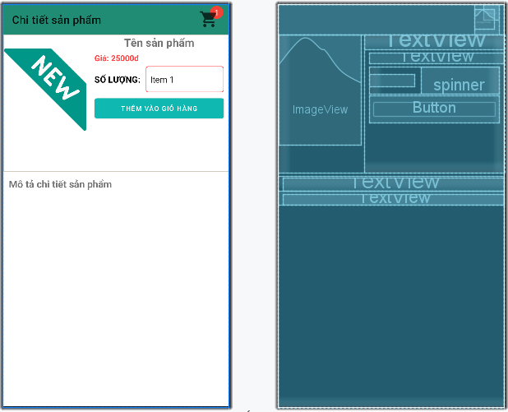

**Thêm code cho trang Aodapter**

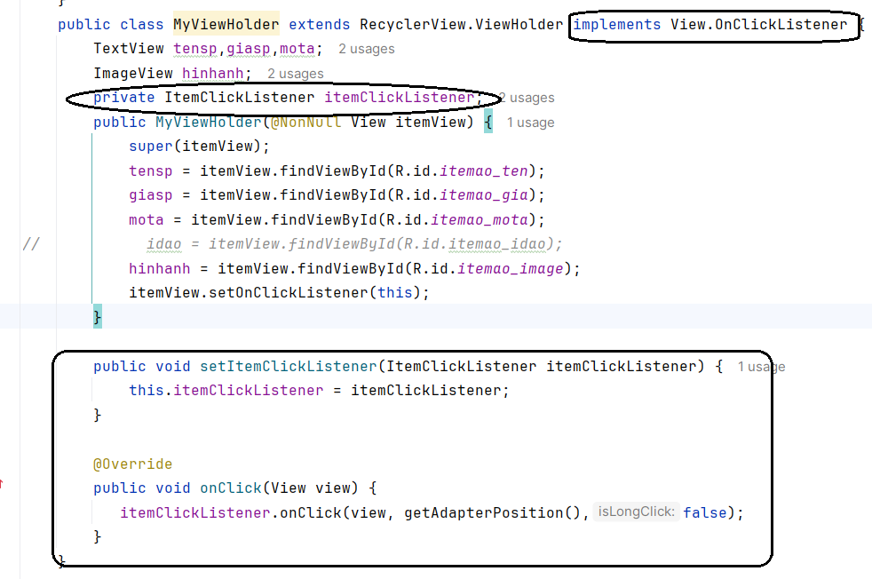

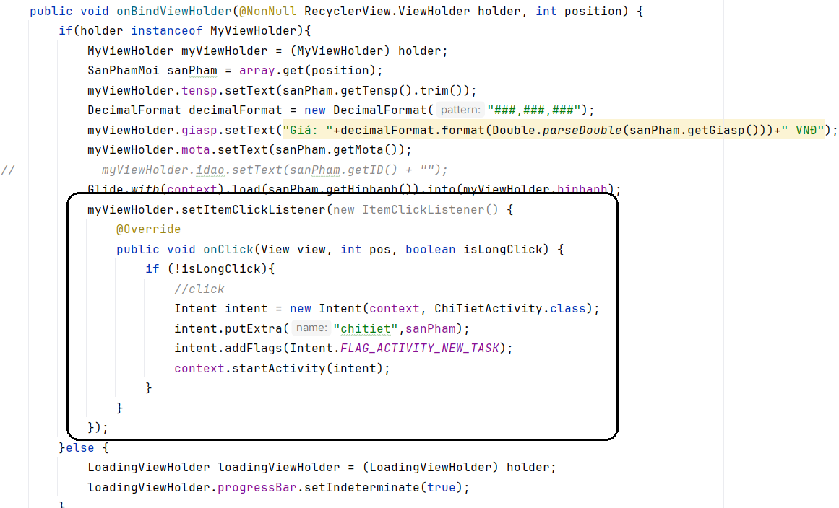

**Thêm code cho GiayAdapter tương tự như AoAdapter**

**Thêm code cho class SanPhamMoiAdapter để bắt sự kiện chi tiết sản phẩm mởi ở màn hình chính**

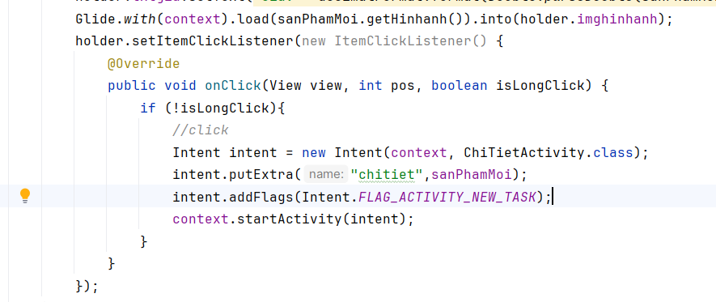

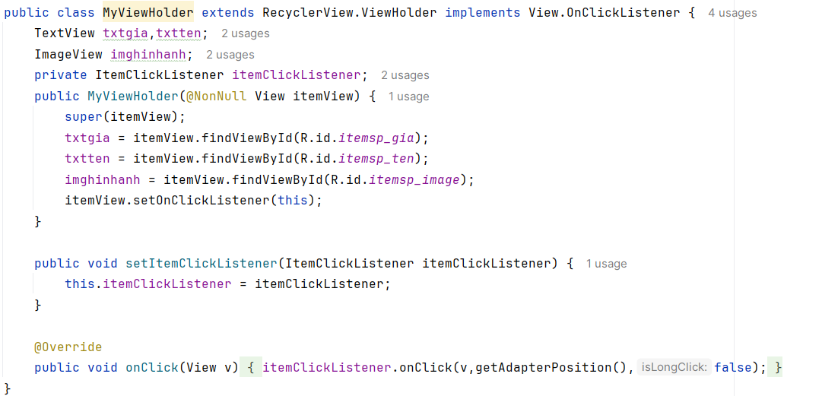

* 1. ***Giỏ Hàng***

***Để làm giỏ hàng thì thêm các class sau:***

* ***GioHangActivity***
* ***GioHangAdapter***
* ***GioHang***

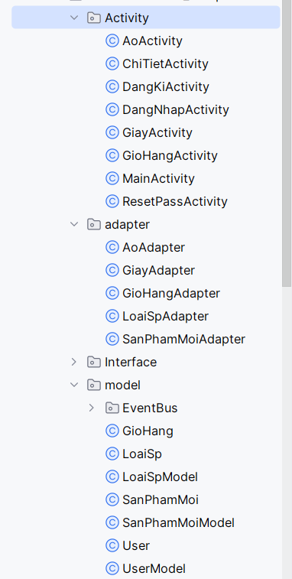

**Thêm code để lưu trữ sản phẩm cho Giỏ Hàng.**

***Tại class Utils thêm code:***

public static List<GioHang> *manggiohang*;

***Tại class MainActivity thêm code cho hàm anhxa:***

if (Utils.*manggiohang* == null){  
 Utils.*manggiohang* = new ArrayList<>();  
}else {  
 int totalItem = 0;  
 for(int i = 0 ; i < Utils.*manggiohang*.size();i++){  
 totalItem = totalItem + Utils.*manggiohang*.get(i).getSoluong();  
 }  
 badge.setText(String.*valueOf*(totalItem));  
}

***Tại class ChiTietActivity thêm hàm initControl():***

private void initControl() {  
 btnthem.setOnClickListener(new View.OnClickListener() {  
 @Override  
 public void onClick(View v) {  
 themGioHang();  
  
 }  
 });  
}

***Thêm hàm themGioHang để bắt sự kiện cho nút thêm giỏ hàng:***

private void themGioHang() {  
 if(Utils.*manggiohang*.size() > 0){  
 boolean flag = false;  
 int soluong = Integer.*parseInt*(spinner.getSelectedItem().toString());  
 for (int i = 0 ; i < Utils.*manggiohang*.size();i++){  
 if(Utils.*manggiohang*.get(i).getIdsp() == sanPhamMoi.getID()){  
 Utils.*manggiohang*.get(i).setSoluong(soluong + Utils.*manggiohang*.get(i).getSoluong());  
 long gia = Long.*parseLong*(sanPhamMoi.getGiasp())* Utils.*manggiohang*.get(i).getSoluong();  
 Utils.*manggiohang*.get(i).setGiasp(gia);  
 flag = true;  
 }  
 }  
 if (flag == false){  
 long gia = Long.*parseLong*(sanPhamMoi.getGiasp()) *soluong;  
 GioHang gioHang = new GioHang();  
 gioHang.setGiasp(gia);  
 gioHang.setSoluong(soluong);  
 gioHang.setIdsp(sanPhamMoi.getID());  
 gioHang.setTensp(sanPhamMoi.getTensp());  
 gioHang.setHinhsp(sanPhamMoi.getHinhanh());  
 Utils.*manggiohang*.add(gioHang);  
 }  
 }else{  
 int soluong = Integer.*parseInt*(spinner.getSelectedItem().toString());  
 long gia = Long.*parseLong*(sanPhamMoi.getGiasp()) *soluong;  
 GioHang gioHang = new GioHang();  
 gioHang.setGiasp(gia);  
 gioHang.setSoluong(soluong);  
 gioHang.setIdsp(sanPhamMoi.getID());  
 gioHang.setTensp(sanPhamMoi.getTensp());  
 gioHang.setHinhsp(sanPhamMoi.getHinhanh());  
 Utils.*manggiohang*.add(gioHang);  
 }  
 int totalItem = 0;  
 for(int i = 0 ; i < Utils.*manggiohang*.size();i++){  
 totalItem = totalItem + Utils.*manggiohang*.get(i).getSoluong();  
 }  
 badge.setText(String.*valueOf*(totalItem));  
}

***Tạo icon trong drawable:***

Chuột phải drawable->New->Vector Asset

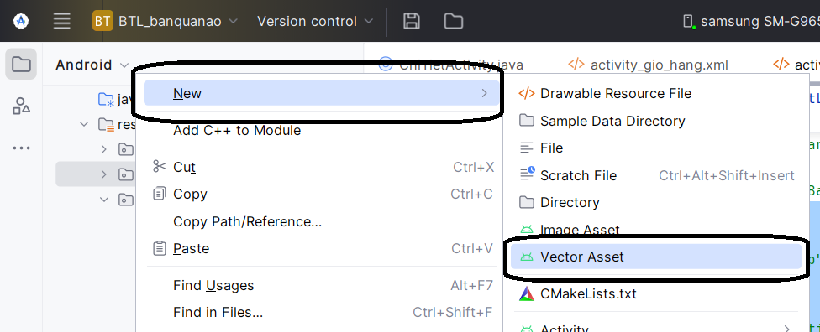

Chuột phải vào khung hình bên phải của Clip art

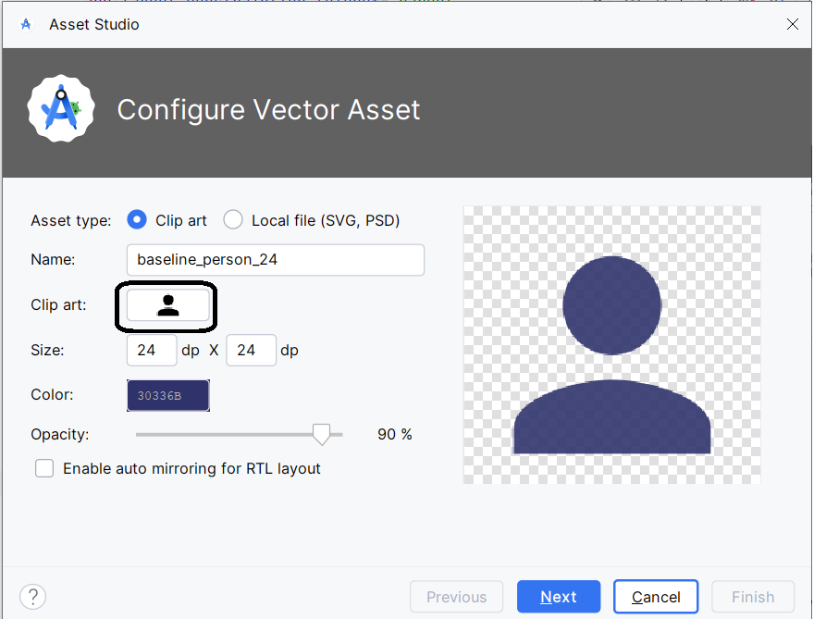

Tìm icon shop->chọn icon->Ok

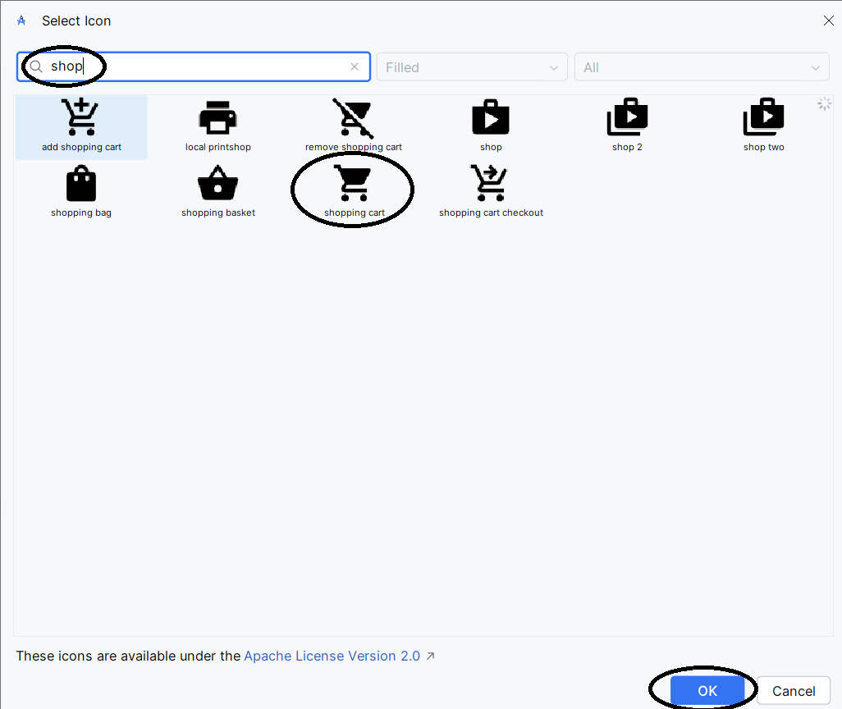

Đặt tên cho icon là ic_cart_24 -> next->finish

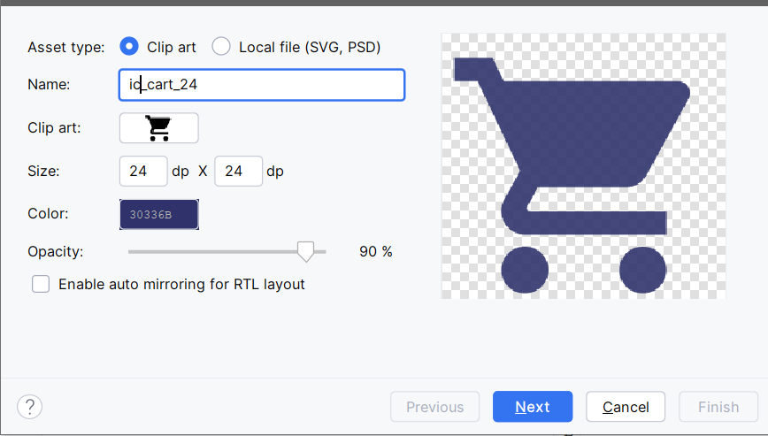

***Tại layout activity_chitiet.xml thêm code giỏ hàng :***<FrameLayout  
 android:id="@+id/framegiohang"  
 android:layout_marginRight="10dp"  
 android:layout_gravity="right"  
 android:layout_width="45dp"  
 android:layout_height="?attr/actionBarSize">  
 <com.nex3z.notificationbadge.NotificationBadge  
 android:id="@+id/menu_sl"  
 android:layout_gravity="top|right"  
 android:layout_width="28dp"  
 android:layout_height="28dp"/>  
 <ImageView  
 android:layout_marginTop="10dp"  
 android:src="@drawable/ic_cart_24"  
 android:layout_width="35dp"  
 android:layout_height="35dp"/>  
</FrameLayout>

***Tại class ChiTietActivity :***

*Khai báo****:*** NotificationBadge badge;

*Thêm code cho hàm* ***initView()***

badge = findViewById(R.id.*menu_sl*);

if (Utils.*manggiohang* != null){  
 int totalItem = 0;  
 for(int i = 0 ; i < Utils.*manggiohang*.size();i++){  
 totalItem = totalItem + Utils.*manggiohang*.get(i).getSoluong();  
 }  
 badge.setText(String.*valueOf*(totalItem));  
}

***Thiết kế Giỏ Hàng***

Chuột phải tại packet Activity -> New ->Activity -> Empty Views Activity -> đặt tên GioHangActivity

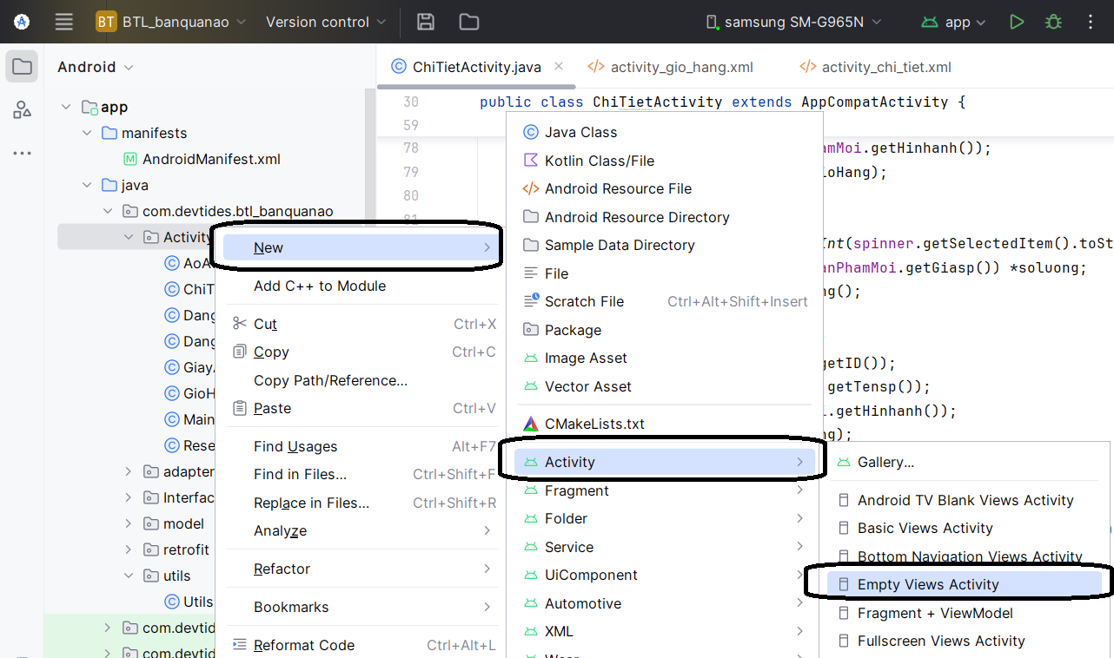

***Tạo GioHang trong packet model để khải báo các thuộc tính:***

public class GioHang {  
 int idsp;  
 String tensp;  
 long giasp;  
 String hinhsp;  
 int soluong;  
  
 public GioHang() {  
 }  
  
 public int getIdsp() {  
 return idsp;  
 }  
  
 public void setIdsp(int idsp) {  
 this.idsp = idsp;  
 }  
  
 public String getTensp() {  
 return tensp;  
 }  
  
 public void setTensp(String tensp) {  
 this.tensp = tensp;  
 }  
  
 public long getGiasp() {  
 return giasp;  
 }  
  
 public void setGiasp(long giasp) {  
 this.giasp = giasp;  
 }  
  
 public String getHinhsp() {  
 return hinhsp;  
 }  
  
 public void setHinhsp(String hinhsp) {  
 this.hinhsp = hinhsp;  
 }  
  
 public int getSoluong() {  
 return soluong;  
 }  
  
 public void setSoluong(int soluong) {  
 this.soluong = soluong;  
 }  
}

***Tại layout activity_gio_hang.xml:***<androidx.constraintlayout.widget.ConstraintLayout xmlns:android="http://schemas.android.com/apk/res/android"  
 xmlns:app="http://schemas.android.com/apk/res-auto"  
 xmlns:tools="http://schemas.android.com/tools"  
 android:id="@+id/main"  
 android:layout_width="match_parent"  
 android:layout_height="match_parent"  
 tools:context=".Activity.GioHangActivity"  
 android:fitsSystemWindows="true">  
 <TextView  
 app:layout_constraintTop_toTopOf="parent"  
 app:layout_constraintBottom_toBottomOf="parent"  
 android:textStyle="bold"  
 android:visibility="gone"  
 android:id="@+id/txtgiohangtrong"  
 android:text="Giỏ hàng trống"  
 android:gravity="center"  
 android:textSize="18sp"  
 android:layout_width="match_parent"  
 android:layout_height="wrap_content"/>  
 <androidx.appcompat.widget.Toolbar  
 android:id="@+id/toolbar"  
 app:layout_constraintTop_toTopOf="parent"  
 app:title="Giỏ Hàng"  
 android:background="#D9218C74"  
 android:layout_width="match_parent"  
 android:layout_height="?attr/actionBarSize"/>  
 <androidx.recyclerview.widget.RecyclerView  
 android:id="@+id/recyclerViewgiohang"  
 app:layout_constraintTop_toBottomOf="@+id/toolbar"  
 app:layout_constraintBottom_toTopOf="@id/layout2"  
 android:layout_width="match_parent"  
 android:layout_height="0dp"/>  
 <LinearLayout  
 android:id="@+id/layout2"  
 android:weightSum="2"  
 android:layout_marginBottom="10dp"  
 android:orientation="horizontal"  
 app:layout_constraintBottom_toTopOf="@+id/btnmuahang"  
 android:layout_width="match_parent"  
 android:layout_height="wrap_content">  
 <TextView  
 android:padding="5dp"  
 android:layout_marginLeft="10dp"  
 android:layout_weight="1"  
 android:text="Tổng tiền: "  
 android:textSize="18sp"  
 android:textColor="@android:color/holo_red_light"  
 android:textStyle="bold"  
 android:layout_width="wrap_content"  
 android:layout_height="wrap_content"/>  
 <TextView  
 android:layout_weight="1"  
 android:id="@+id/txttongtien"  
 android:text="0"  
 android:layout_marginRight="20dp"  
 android:gravity="right"  
 android:textSize="18sp"  
 android:textColor="@android:color/holo_red_light"  
 android:textStyle="bold"  
 android:layout_width="wrap_content"  
 android:layout_height="wrap_content"/>  
 </LinearLayout>  
 <Button  
 android:layout_marginBottom="10dp"  
 android:layout_marginStart="20dp"  
 android:layout_marginEnd="20dp"  
 android:id="@+id/btnmuahang"  
 android:text="Mua Hàng"  
 android:backgroundTint="#474787"  
 app:layout_constraintBottom_toBottomOf="parent"  
 android:layout_width="match_parent"  
 android:layout_height="wrap_content"/>  
</androidx.constraintlayout.widget.ConstraintLayout>

***Cửa sổ design:***

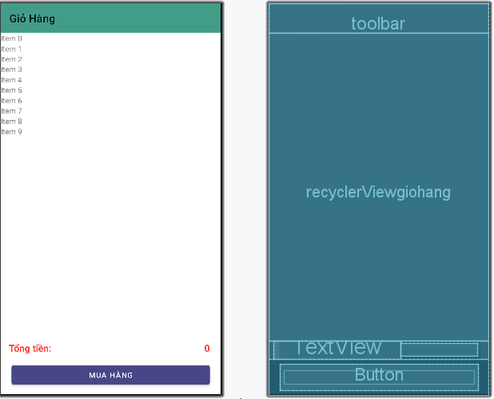

Tạo class GioHangAdapter trong packet Adapter

public class GioHangAdapter extends RecyclerView.Adapter<GioHangAdapter.MyViewHolder> {  
 Context context;  
 List<GioHang> gioHangList;  
  
 public GioHangAdapter(Context context, List<GioHang> gioHangList) {  
 this.context = context;  
 this.gioHangList = gioHangList;  
 }  
  
 @NonNull  
 @Override  
 public MyViewHolder onCreateViewHolder(@NonNull ViewGroup parent, int viewType) {  
 View view = LayoutInflater.*from*(parent.getContext()).inflate(R.layout.*item_giohang*,parent,false);  
 return new MyViewHolder(view);  
 }  
  
 @Override  
 public void onBindViewHolder(@NonNull MyViewHolder holder, int position) {  
 GioHang gioHang = gioHangList.get(position);  
 holder.item_giohang_tensp.setText(gioHang.getTensp());  
 holder.item_giohang_soluong.setText(gioHang.getSoluong() + " ");  
 Glide.*with*(context).load(gioHang.getHinhsp()).into(holder.item_giohang_image);  
 DecimalFormat decimalFormat = new DecimalFormat("###,###,###");  
 holder.item_giohang_gia.setText(decimalFormat.format((gioHang.getGiasp())));  
 long gia = gioHang.getSoluong() * gioHang.getGiasp();  
 holder.item_giohang_giasp2.setText(decimalFormat.format(gia));  
 holder.setListenner(new IImageClickListenner() {  
 @Override  
 public void onImageClick(View view, int pos, int giatri) {  
 if (giatri == 1){  
 if (gioHangList.get(pos).getSoluong() > 1){  
 int soluongmoi = gioHangList.get(pos).getSoluong()-1;  
 gioHangList.get(pos).setSoluong(soluongmoi);  
  
 holder.item_giohang_soluong.setText(gioHangList.get(pos).getSoluong() + " ");  
 long gia = gioHangList.get(pos).getSoluong() * gioHangList.get(pos).getGiasp();  
 holder.item_giohang_giasp2.setText(decimalFormat.format(gia));  
 EventBus.*getDefault*().postSticky(new TinhTongEvent());  
 }else if(gioHangList.get(pos).getSoluong() == 1){  
 AlertDialog.Builder builder = new AlertDialog.Builder(view.getRootView().getContext());  
 builder.setTitle("Thông báo");  
 builder.setMessage("Bạn có muốn xoá sản phẩm khỏi giỏ hàng?");  
 builder.setPositiveButton("Đồng ý", new DialogInterface.OnClickListener() {  
 @Override  
 public void onClick(DialogInterface dialog, int which) {  
 Utils.*manggiohang*.remove(pos);  
 notifyDataSetChanged();  
 EventBus.*getDefault*().postSticky(new TinhTongEvent());  
 }  
 });  
 builder.setNegativeButton("Huỷ", new DialogInterface.OnClickListener() {  
 @Override  
 public void onClick(DialogInterface dialog, int which) {  
 dialog.dismiss();  
 }  
 });  
 builder.show();  
 }  
 }else if(giatri == 2){  
 if (gioHangList.get(pos).getSoluong() < 10){  
 int soluongmoi = gioHangList.get(pos).getSoluong()+1;  
 gioHangList.get(pos).setSoluong(soluongmoi);  
 }  
 holder.item_giohang_soluong.setText(gioHangList.get(pos).getSoluong() + " ");  
 long gia = gioHangList.get(pos).getSoluong() * gioHangList.get(pos).getGiasp();  
 holder.item_giohang_giasp2.setText(decimalFormat.format(gia));  
 EventBus.*getDefault*().postSticky(new TinhTongEvent());  
 }  
 }  
 });  
 }  
  
 @Override  
 public int getItemCount() {  
 return gioHangList.size();  
 }  
  
 public class MyViewHolder extends RecyclerView.ViewHolder implements View.OnClickListener {  
 ImageView item_giohang_image,imgtru,imgcong;  
 TextView item_giohang_tensp,item_giohang_gia,item_giohang_soluong,item_giohang_giasp2;  
 IImageClickListenner listenner;  
 public MyViewHolder(@NonNull View itemView) {  
 super(itemView);  
 item_giohang_image = itemView.findViewById(R.id.*item_giohang_image*);  
 item_giohang_tensp = itemView.findViewById(R.id.*item_giohang_tensp*);  
 item_giohang_gia = itemView.findViewById(R.id.*item_giohang_gia*);  
 item_giohang_soluong = itemView.findViewById(R.id.*item_giohang_soluong*);  
 item_giohang_giasp2 = itemView.findViewById(R.id.*item_giohang_giasp2*);  
 imgtru = itemView.findViewById(R.id.*itemsp_giohang_tru*);  
 imgcong = itemView.findViewById(R.id.*itemsp_giohang_cong*);  
 *// event click* imgcong.setOnClickListener(this);  
 imgtru.setOnClickListener(this);  
 }  
  
 public void setListenner(IImageClickListenner listenner) {  
 this.listenner = listenner;  
 }  
  
 @Override  
 public void onClick(View v) {  
 if (v == imgtru){  
 listenner.onImageClick(v,getAdapterPosition(),1);  
 *// 1 tru* }else if(v == imgcong){  
 listenner.onImageClick(v,getAdapterPosition(),2);  
 *// 2 cong* }  
 }  
 }

Viết code cho GioHangActivity

public class GioHangActivity extends AppCompatActivity {  
 TextView giohangtrong,tongtien;  
 Toolbar toolbar;  
 RecyclerView recyclerView;  
 Button btnmuahang;  
 GioHangAdapter adapter;  
 @Override  
 protected void onCreate(Bundle savedInstanceState) {  
 super.onCreate(savedInstanceState);  
 EdgeToEdge.*enable*(this);  
 setContentView(R.layout.*activity_gio_hang*);  
 initView();  
 initControl();  
 tinhTongTien();  
 }  
  
 private void tinhTongTien() {  
 long tongtiensp = 0;  
 for(int i = 0 ; i < Utils.*manggiohang*.size(); i++){  
 tongtiensp = tongtiensp + (Utils.*manggiohang*.get(i).getGiasp() * Utils.*manggiohang*.get(i).getSoluong());  
 }  
 DecimalFormat decimalFormat = new DecimalFormat("###,###,###");  
 tongtien.setText(decimalFormat.format(tongtiensp));  
  
  
 }  
  
 private void initControl() {  
 setSupportActionBar(toolbar);  
 getSupportActionBar().setDisplayHomeAsUpEnabled(true);  
 toolbar.setNavigationOnClickListener(new View.OnClickListener() {  
 @Override  
 public void onClick(View v) {  
 finish();  
 }  
 });  
 recyclerView.setHasFixedSize(true);  
 RecyclerView.LayoutManager layoutManager = new LinearLayoutManager(this);  
 recyclerView.setLayoutManager(layoutManager);  
 if (Utils.*manggiohang*.size() == 0){  
 giohangtrong.setVisibility(View.*VISIBLE*);  
 }else {  
 adapter = new GioHangAdapter(getApplicationContext(),Utils.*manggiohang*);  
 recyclerView.setAdapter(adapter);  
 }  
 btnmuahang.setOnClickListener(new View.OnClickListener() {  
 @Override  
 public void onClick(View v) {  
 if (Utils.*manggiohang*.size() > 0) {  
 *// Thông báo mua thành công* Toast.*makeText*(GioHangActivity.this, "Mua hàng thành công!", Toast.*LENGTH_SHORT*).show();  
  
 *// Xóa danh sách sản phẩm* Utils.*manggiohang*.clear();  
  
 *// Cập nhật giao diện* adapter.notifyDataSetChanged();  
 giohangtrong.setVisibility(View.*VISIBLE*);  
 tongtien.setText("0");  
 } else {  
 *// Nếu giỏ hàng trống* Toast.*makeText*(GioHangActivity.this, "Giỏ hàng đang trống!", Toast.*LENGTH_SHORT*).show();  
 }  
 }  
 });  
 }  
  
 private void initView() {  
 giohangtrong = findViewById(R.id.*txtgiohangtrong*);  
 tongtien = findViewById(R.id.*txttongtien*);  
 toolbar = findViewById(R.id.*toolbar*);  
 recyclerView = findViewById(R.id.*recyclerViewgiohang*);  
 btnmuahang = findViewById(R.id.*btnmuahang*);  
 }  
  
 @Override  
 protected void onStart() {  
 super.onStart();  
 EventBus.*getDefault*().register(this);  
 }  
  
 @Override  
 protected void onStop() {  
 EventBus.*getDefault*().unregister(this);  
 super.onStop();  
 }  
 @Subscribe(sticky = true,threadMode = ThreadMode.*MAIN*)  
 public void eventTinhTien(TinhTongEvent event){  
 if (event != null){  
 tinhTongTien();  
 }  
 }  
}

* 1. ***Đăng Nhập – Đăng kí***

Chuột phải tại packet Activity -> New ->Activity -> Empty Views Activity -> đặt tên.

Thêm code cho Utils:

public static User *user_current* = new User();

Thêm code cho Apibanhang:

@POST("Dangki.php")  
@FormUrlEncoded  
Observable<UserModel> dangKi(  
 @Field("email") String email,  
 @Field("matkhau") String pass,  
 @Field("tenkhachhang") String tenkhachhang,  
 @Field("dienthoai") String dienthoai  
);  
@POST("dangnhap.php")  
@FormUrlEncoded  
Observable<UserModel> dangNhap(  
 @Field("email") String email,  
 @Field("matkhau") String pass  
);

Trong packet model tạo 2 class là User,UserModel

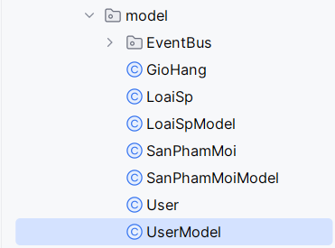

Viết code cho class User:

public class User {  
 int ID;  
 String email;  
 String matkhau;  
 String tenkhachhang;  
 String dienthoai;  
  
 public int getID() {return ID;  
 }  
 public void setID(int ID) {this.ID = ID;  
 }  
 public String getEmail() {return email;  
 }  
 public void setEmail(String email) {this.email = email;  
 }  
 public String getPass() {return matkhau;  
 }  
 public void setPass(String pass) {this.matkhau = pass;  
 }  
 public String getTenkhachhang() {return tenkhachhang;  
 }  
 public void setTenkhachhang(String tenkhachhang) {this.tenkhachhang = tenkhachhang;  
 }  
 public String getDienthoai() {return dienthoai;  
 }  
 public void setDienthoai(String dienthoai) {this.dienthoai = dienthoai;  
 }  
}

Viết code cho class UserModel:

public class UserModel {  
 boolean success;  
 String message;  
 List<User> result;  
 public boolean isSuccess() {return success;  
 }  
 public void setSuccess(boolean success) {this.success = success;  
 }  
 public String getMessage() {return message;  
 }  
 public void setMessage(String message) {this.message = message;  
 }  
  
 public List<User> getResult() {return result;  
 }  
 public void setResult(List<User> result) {this.result = result;  
 }  
}

**Tại layout activity_dangnhap.xml:**

***Mã nguồn của activity_dangnhap.xml:***<androidx.constraintlayout.widget.ConstraintLayout xmlns:android="http://schemas.android.com/apk/res/android"  
 xmlns:app="http://schemas.android.com/apk/res-auto"  
 xmlns:tools="http://schemas.android.com/tools"  
 android:id="@+id/main"  
 android:layout_width="match_parent"  
 android:layout_height="match_parent"  
 tools:context=".Activity.DangNhapActivity">  
 <TextView  
 android:id="@+id/txtdangnhap"  
 app:layout_constraintTop_toTopOf="parent"  
 android:text="@string/ng_nh_p"  
 android:textSize="25sp"  
 android:textColor="@color/colortext"  
 android:gravity="center"  
 android:layout_marginTop="10dp"  
 android:padding="5dp"  
 android:layout_width="match_parent"  
 android:layout_height="wrap_content"/>  
 <com.google.android.material.textfield.TextInputLayout  
 app:layout_constraintTop_toBottomOf="@id/txtdangnhap"  
 android:layout_marginTop="5dp"  
 android:id="@+id/line1"  
 style="@style/Widget.MaterialComponents.TextInputLayout.OutlinedBox"  
 android:layout_width="match_parent"  
 android:layout_height="wrap_content">  
 <com.google.android.material.textfield.TextInputEditText  
 android:hint="Email"  
 android:id="@+id/email"  
 android:inputType="textEmailAddress"  
 android:layout_marginLeft="10dp"  
 android:layout_marginRight="10dp"  
 android:drawableLeft="@drawable/ic_email_24"  
 android:drawablePadding="5dp"  
 android:layout_width="match_parent"  
 android:layout_height="wrap_content"/>  
 </com.google.android.material.textfield.TextInputLayout>  
  
 <com.google.android.material.textfield.TextInputLayout  
 app:layout_constraintTop_toBottomOf="@id/line1"  
 android:layout_marginTop="5dp"  
 android:id="@+id/line2"  
 style="@style/Widget.MaterialComponents.TextInputLayout.OutlinedBox"  
 android:layout_width="match_parent"  
 android:layout_height="wrap_content">  
 <com.google.android.material.textfield.TextInputEditText  
 android:hint="Pass"  
 android:id="@+id/pass"  
 android:layout_marginLeft="10dp"  
 android:layout_marginRight="10dp"  
 android:inputType="textPassword"  
 android:drawableLeft="@drawable/ic_key_24"  
 android:drawablePadding="5dp"  
 android:layout_width="match_parent"  
 android:layout_height="wrap_content"/>  
 </com.google.android.material.textfield.TextInputLayout>  
 <androidx.appcompat.widget.AppCompatButton  
 android:id="@+id/btndangnhap"  
 app:layout_constraintTop_toBottomOf="@id/line2"  
 android:layout_marginRight="25dp"  
 android:layout_marginLeft="25dp"  
 android:layout_marginTop="10dp"  
 android:background="@drawable/background_button"  
 android:text="@string/ng_nh_p"  
 android:layout_width="match_parent"  
 android:layout_height="wrap_content"/>  
 <LinearLayout  
 android:id="@+id/line6"  
 android:layout_marginTop="10dp"  
 android:layout_marginLeft="10dp"  
 android:layout_marginRight="10dp"  
 android:orientation="horizontal"  
 app:layout_constraintTop_toBottomOf="@id/btndangnhap"  
 android:layout_width="match_parent"  
 android:layout_height="wrap_content">  
 <TextView  
 android:text="Nếu chưa có tài khoản?"  
 android:textSize="15sp"  
 android:layout_width="wrap_content"  
 android:layout_height="wrap_content"/>  
 <TextView  
 android:id="@+id/txtdangki"  
 android:layout_marginLeft="5dp"  
 android:text="Đăng Kí"  
 android:textSize="15sp"  
 android:textStyle="bold"  
 android:textColor="@android:color/holo_red_light"  
 android:layout_width="wrap_content"  
 android:layout_height="wrap_content"/>  
 </LinearLayout>  
 <TextView  
 android:id="@+id/txtquenmk"  
 app:layout_constraintTop_toBottomOf="@id/line6"  
 android:layout_marginTop="15dp"  
 android:text="Quên mật khẩu"  
 android:textColor="@color/colortext1"  
 android:textSize="15sp"  
 android:gravity="center"  
 android:layout_width="match_parent"  
 android:layout_height="wrap_content"/>  
</androidx.constraintlayout.widget.ConstraintLayout>

***Cửa sổ design***

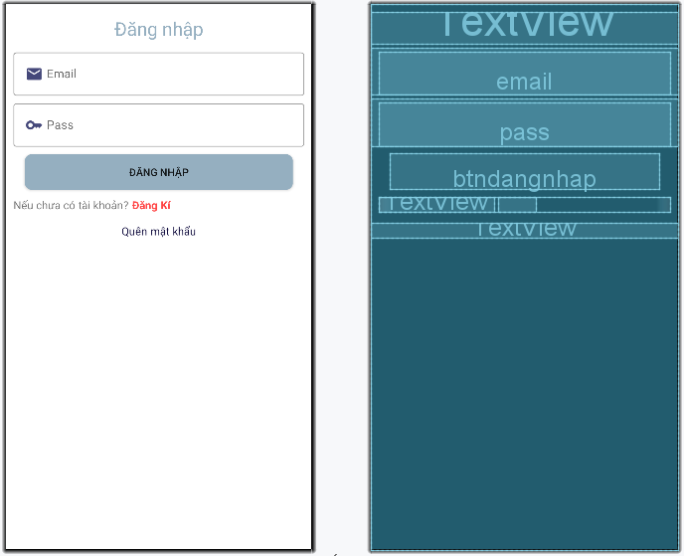

**Tại layout activity_dangki**

***Mã nguồn activitydangki.xml:***<androidx.constraintlayout.widget.ConstraintLayout xmlns:android="http://schemas.android.com/apk/res/android"  
 xmlns:app="http://schemas.android.com/apk/res-auto"  
 xmlns:tools="http://schemas.android.com/tools"  
 android:id="@+id/main"  
 android:layout_width="match_parent"  
 android:layout_height="match_parent"  
 tools:context=".Activity.DangKiActivity"  
 android:fitsSystemWindows="true">  
 <TextView  
 android:id="@+id/txtdangki"  
 app:layout_constraintTop_toTopOf="parent"  
 android:text="Đăng kí"  
 android:textSize="25sp"  
 android:textColor="@color/colortext"  
 android:gravity="center"  
 android:layout_marginTop="10dp"  
 android:padding="5dp"  
 android:layout_width="match_parent"  
 android:layout_height="wrap_content"/>  
 <com.google.android.material.textfield.TextInputLayout  
 app:layout_constraintTop_toBottomOf="@id/txtdangki"  
 android:layout_marginTop="5dp"  
 android:id="@+id/line1"  
 style="@style/Widget.MaterialComponents.TextInputLayout.OutlinedBox"  
 android:layout_width="match_parent"  
 android:layout_height="wrap_content">  
 <com.google.android.material.textfield.TextInputEditText  
 android:id="@+id/email"  
 android:hint="Email"  
 android:inputType="textEmailAddress"  
 android:layout_marginLeft="10dp"  
 android:layout_marginRight="10dp"  
 android:drawableLeft="@drawable/ic_email_24"  
 android:drawablePadding="5dp"  
 android:layout_width="match_parent"  
 android:layout_height="wrap_content"/>  
 </com.google.android.material.textfield.TextInputLayout>  
  
 <com.google.android.material.textfield.TextInputLayout  
 app:layout_constraintTop_toBottomOf="@id/line4"  
 android:layout_marginTop="5dp"  
 android:id="@+id/line2"  
 style="@style/Widget.MaterialComponents.TextInputLayout.OutlinedBox"  
 android:layout_width="match_parent"  
 android:layout_height="wrap_content">  
 <com.google.android.material.textfield.TextInputEditText  
 android:id="@+id/pass"  
 android:hint="Pass"  
 android:layout_marginLeft="10dp"  
 android:layout_marginRight="10dp"  
 android:inputType="textPassword"  
 android:drawableLeft="@drawable/ic_key_24"  
 android:drawablePadding="5dp"  
 android:layout_width="match_parent"  
 android:layout_height="wrap_content"/>  
 </com.google.android.material.textfield.TextInputLayout>  
 <com.google.android.material.textfield.TextInputLayout  
 app:layout_constraintTop_toBottomOf="@id/line2"  
 android:layout_marginTop="5dp"  
 android:id="@+id/line3"  
 style="@style/Widget.MaterialComponents.TextInputLayout.OutlinedBox"  
 android:layout_width="match_parent"  
 android:layout_height="wrap_content">  
 <com.google.android.material.textfield.TextInputEditText  
 android:id="@+id/repass"  
 android:hint="Pass"  
 android:layout_marginLeft="10dp"  
 android:layout_marginRight="10dp"  
 android:inputType="textPassword"  
 android:drawableLeft="@drawable/ic_key_24"  
 android:drawablePadding="5dp"  
 android:layout_width="match_parent"  
 android:layout_height="wrap_content"/>  
 </com.google.android.material.textfield.TextInputLayout>  
 <com.google.android.material.textfield.TextInputLayout  
 app:layout_constraintTop_toBottomOf="@id/line1"  
 android:layout_marginTop="5dp"  
 android:id="@+id/line4"  
 style="@style/Widget.MaterialComponents.TextInputLayout.OutlinedBox"  
 android:layout_width="match_parent"  
 android:layout_height="wrap_content">  
 <com.google.android.material.textfield.TextInputEditText  
 android:id="@+id/tenkhachhang"  
 android:hint="Username"  
 android:layout_marginLeft="10dp"  
 android:layout_marginRight="10dp"  
 android:inputType="text"  
 android:drawableLeft="@drawable/ic_person_24"  
 android:drawablePadding="5dp"  
 android:layout_width="match_parent"  
 android:layout_height="wrap_content"/>  
 </com.google.android.material.textfield.TextInputLayout>  
 <com.google.android.material.textfield.TextInputLayout  
 app:layout_constraintTop_toBottomOf="@id/line3"  
 android:layout_marginTop="5dp"  
 android:id="@+id/line5"  
 style="@style/Widget.MaterialComponents.TextInputLayout.OutlinedBox"  
 android:layout_width="match_parent"  
 android:layout_height="wrap_content">  
 <com.google.android.material.textfield.TextInputEditText  
 android:id="@+id/dienthoai"  
 android:hint="Mobile"  
 android:layout_marginLeft="10dp"  
 android:layout_marginRight="10dp"  
 android:inputType="number"  
 android:drawableLeft="@drawable/ic_smartphone_24"  
 android:drawablePadding="5dp"  
 android:layout_width="match_parent"  
 android:layout_height="wrap_content"/>  
 </com.google.android.material.textfield.TextInputLayout>  
  
 <androidx.appcompat.widget.AppCompatButton  
 android:id="@+id/btndangki"  
 app:layout_constraintTop_toBottomOf="@id/line5"  
 android:layout_marginRight="25dp"  
 android:layout_marginLeft="25dp"  
 android:layout_marginTop="10dp"  
 android:backgroundTint="#95afc0"  
 android:text="Đăng kí"  
 android:layout_width="match_parent"  
 android:layout_height="wrap_content"/>  
</androidx.constraintlayout.widget.ConstraintLayout>

***Cửa sổ design:***

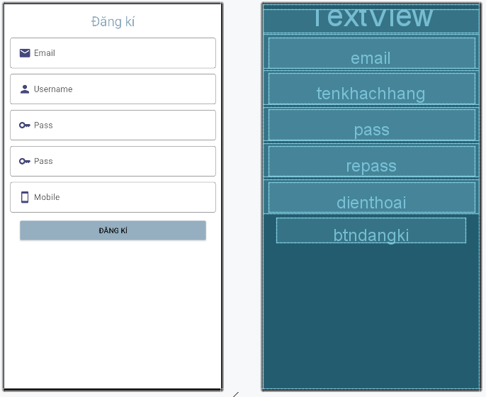

***Viết code cho class DangKiActivity:***

public class DangKiActivity extends AppCompatActivity {  
 EditText email,pass,repass,tenkhachhang,dienthoai;  
 AppCompatButton button;  
 Apibanhang apibanhang;  
 CompositeDisposable compositeDisposable = new CompositeDisposable();  
 @Override  
 protected void onCreate(Bundle savedInstanceState) {  
 super.onCreate(savedInstanceState);  
 EdgeToEdge.*enable*(this);  
 setContentView(R.layout.*activity_dang_ki*);  
 initView();  
 initControl();  
 }  
  
 private void initControl() {  
 button.setOnClickListener(new View.OnClickListener() {  
 @Override  
 public void onClick(View v) {  
 dangKi();  
 }  
 });  
 }  
  
 private void dangKi() {  
 String str_email = email.getText().toString().trim();  
 String str_pass = pass.getText().toString().trim();  
 String str_repass = repass.getText().toString().trim();  
 String str_ten = tenkhachhang.getText().toString().trim();  
 String str_dienthoai = dienthoai.getText().toString().trim();  
  
 if (TextUtils.*isEmpty*(str_email)){  
 Toast.*makeText*(getApplicationContext(),"Bạn chưa nhập Email", Toast.*LENGTH_LONG*).show();  
 }else if (TextUtils.*isEmpty*(str_pass)){  
 Toast.*makeText*(getApplicationContext(),"Bạn chưa nhập Pass", Toast.*LENGTH_LONG*).show();  
 }else if (TextUtils.*isEmpty*(str_repass)){  
 Toast.*makeText*(getApplicationContext(),"Bạn chưa nhập Repass", Toast.*LENGTH_LONG*).show();  
 }else if (TextUtils.*isEmpty*(str_dienthoai)){  
 Toast.*makeText*(getApplicationContext(),"Bạn chưa nhập Mobile", Toast.*LENGTH_LONG*).show();  
 }else if (TextUtils.*isEmpty*(str_ten)){  
 Toast.*makeText*(getApplicationContext(),"Bạn chưa nhập Name", Toast.*LENGTH_LONG*).show();  
 }else {  
 if (str_pass.equals(str_repass)){  
 *//post data* compositeDisposable.add(apibanhang.dangKi(str_email,str_pass,str_ten,str_dienthoai)  
 .subscribeOn(Schedulers.*io*())  
 .observeOn(AndroidSchedulers.*mainThread*())  
 .subscribe(  
 userModel -> {  
 if (userModel.isSuccess()){  
 Utils.*user_current*.setEmail(str_email);  
 Utils.*user_current*.setPass(str_pass);  
 Intent intent = new Intent(getApplicationContext(), DangNhapActivity.class);  
 startActivity(intent);  
 finish();}else {  
 Toast.*makeText*(getApplicationContext(),userModel.getMessage(), Toast.*LENGTH_LONG*).show();  
 }  
 },throwable -> {  
 Toast.*makeText*(getApplicationContext(),throwable.getMessage(), Toast.*LENGTH_LONG*).show();  
 }  
 ));  
 }else {  
 Toast.*makeText*(getApplicationContext(),"Pass chưa khớp ", Toast.*LENGTH_LONG*).show();  
 }  
 }  
 }  
  
 private void initView() {  
 apibanhang = RetrofitClient.*getInstance*(Utils.*BASE_URL*).create(Apibanhang.class);  
  
 email = findViewById(R.id.*email*);  
 pass = findViewById(R.id.*pass*);  
 repass = findViewById(R.id.*repass*);  
 tenkhachhang = findViewById(R.id.*tenkhachhang*);  
 dienthoai = findViewById(R.id.*dienthoai*);  
 button = findViewById(R.id.*btndangki*);  
 }  
  
 @Override  
 protected void onDestroy() {  
 compositeDisposable.clear();  
 super.onDestroy();  
 }  
}

***Viết code cho class DangNhapActivity:***

public class DangNhapActivity extends AppCompatActivity {  
 TextView txtdangki,txtquenmk;  
 EditText email,pass;  
 AppCompatButton btndangnhap;  
 Apibanhang apibanhang;  
 CompositeDisposable compositeDisposable = new CompositeDisposable();  
 @Override  
 protected void onCreate(Bundle savedInstanceState) {  
 super.onCreate(savedInstanceState);  
 EdgeToEdge.*enable*(this);  
 setContentView(R.layout.*activity_dang_nhap*);  
 initView();  
 initControl();  
 }  
  
 private void initControl() {  
 txtdangki.setOnClickListener(new View.OnClickListener() {  
 @Override  
 public void onClick(View v) {  
 Intent intent = new Intent(getApplicationContext(), DangKiActivity.class);  
 startActivity(intent);  
 }  
 });  
 txtquenmk.setOnClickListener(new View.OnClickListener() {  
 @Override  
 public void onClick(View v) {  
 Intent intent = new Intent(getApplicationContext(), ResetPassActivity.class);  
 startActivity(intent);  
 }  
 });  
 btndangnhap.setOnClickListener(new View.OnClickListener() {  
 @Override  
 public void onClick(View v) {  
 String str_email = email.getText().toString().trim();  
 String str_pass = pass.getText().toString().trim();  
 if (TextUtils.*isEmpty*(str_email)){  
 Toast.*makeText*(getApplicationContext(),"Bạn chưa nhập Email", Toast.*LENGTH_LONG*).show();  
 }else if (TextUtils.*isEmpty*(str_pass)){  
 Toast.*makeText*(getApplicationContext(),"Bạn chưa nhập Pass", Toast.*LENGTH_LONG*).show();  
 }else{  
 *//save* Paper.*book*().write("email", str_email);  
 Paper.*book*().write("pass", str_pass);  
  
 compositeDisposable.add(apibanhang.dangNhap(str_email,str_pass)  
 .subscribeOn(Schedulers.*io*())  
 .observeOn(AndroidSchedulers.*mainThread*())  
 .subscribe(  
 userModel -> {  
 if(userModel.isSuccess()){  
 Utils.*user_current* = userModel.getResult().get(0);  
 Intent intent = new Intent(getApplicationContext(), MainActivity.class);  
 startActivity(intent);  
 finish();  
 }  
 },  
 throwable -> {  
 Toast.*makeText*(getApplicationContext(),throwable.getMessage(), Toast.*LENGTH_LONG*).show();  
 }  
 ));  
 }  
 }  
 });  
 }  
 private void initView() {  
 Paper.*init*(this);  
 apibanhang = RetrofitClient.*getInstance*(Utils.*BASE_URL*).create(Apibanhang.class);  
 txtdangki = findViewById(R.id.*txtdangki*);  
 txtquenmk = findViewById(R.id.*txtquenmk*);  
 email = findViewById(R.id.*email*);  
 pass = findViewById(R.id.*pass*);  
 btndangnhap = findViewById(R.id.*btndangnhap*);  
  
 *//read data* if (Paper.*book*().read("email") != null && Paper.*book*().read("pass") != null){  
 email.setText(Paper.*book*().read("email"));  
 pass.setText(Paper.*book*().read("pass"));  
 }  
 }  
  
 @Override  
 protected void onResume() {  
 super.onResume();  
 if(Utils.*user_current*.getEmail() != null && Utils.*user_current*.getPass() != null){  
 email.setText(Utils.*user_current*.getEmail());  
 pass.setText(Utils.*user_current*.getPass());  
 }  
 }  
  
 @Override  
 protected void onDestroy() {  
 compositeDisposable.clear();  
 super.onDestroy();  
 }  
}

**Tải app từ driver :**

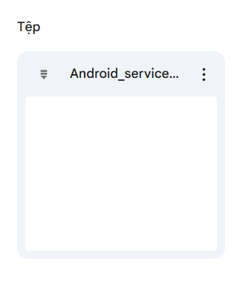

**Nhập password**

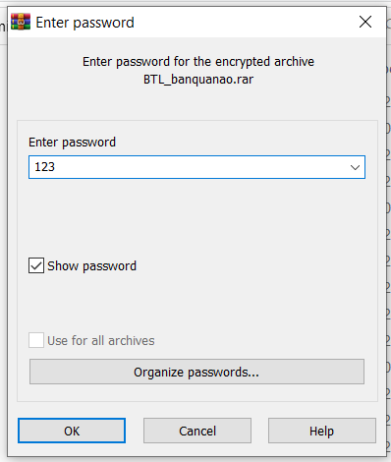

**Giải nén**

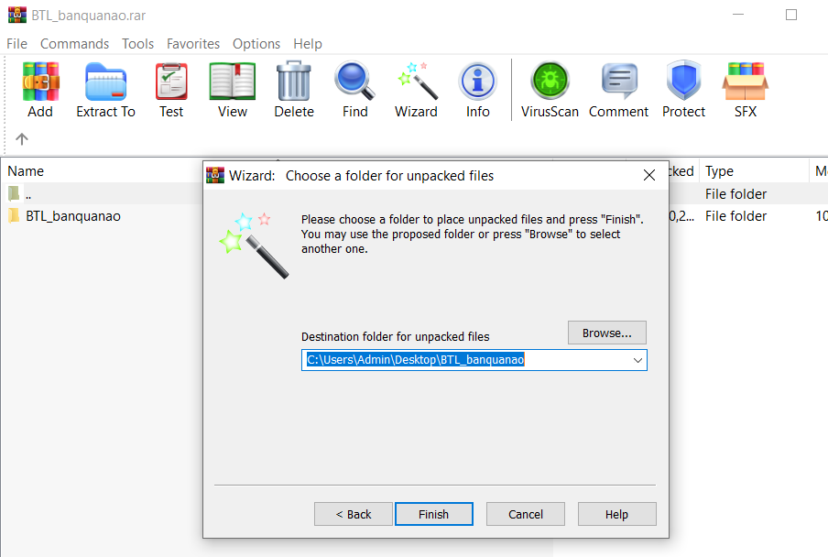

**Chạy thử và xem kết quả.**